INFORME MENSUAL DE LA JEFATURA DE ALUMBRADO PÚBLICO
CORRESPONDIENTE AL MES DE MARZO DE 2025

REPORTES GENERADOS (SERVITEL) 236
RESUELTOS 206
REPORTES EN PROCESO 30
CERRADO 0

REPORTES PENDIENTES DE ILUMINA: 71643 71641 71640 71639 71634 71633 71632 71631 71630 71629 71626 71625 71623 71621 71620 71613 71612 71607 71606 71605 71596 71593 71590 71560 71543 71540 71523 71511 71455 69633

ACTIVIDADES SOBRESALIENTES

- Se supervisan reportes que realiza Ilumina Zapotlán y se realiza el acta correspondiente.
- Se realizan recorridos para detectar lámparas apagadas y circuitos apagados.
- Se continúa con el censo de luminarias en el municipio.
- Se acude al jardín 5 de mayo a reacomodar reflectores.
- Se instalan cámaras de video vigilancia en la Col. Cruz Roja
- Se realizó cambio de sonda de nivel de agua en el mercado municipal.
- Se realizó cambio de reflectores RGB en la fachada de presidencia.
- Se realiza limpieza en el taller de Alumbrado Público.
- Se realiza cambio de base de medidor, e interruptor en el estacionamiento del tianguis.
- Se realiza lista de material eléctrico en la oficina de parques y jardines.
- Se realizó instalación de pastilla en las canchas de Valle Dorado.
- Se instalaron alas led en el patio de presidencia para evento.
- Se realiza chequeo de circuitos en el ingreso Norte, Sur y Poniente.
- Se instalan 2 reflectores led de 200 watts en las canchas de la Col. Compositores.
- Se instalan 3 reflectores en Plaza Las Fuentes.
- Se realizó visita a C.F.E. para la elaboración de nuevo contrato.
- Se instalan 2 reflectores de 200 watts en la Col. 19 de septiembre.
- Se instala reflector de 200 watts en la calle: Flamenco #50-A Col. 19 de septiembre.

- Se instala fotocelda a 220v en la calle Esteban Cibrián Col. Jardines de Zapotlán.
- Se realiza captura del censo en digital.
- Se instalan reflectores en la Col. Santa Rosa y Pról. Jalisco / Av. Cruz Roja.
- Se instalan 5 reflectores en la calle Medellín #285 Col. La Central.
- Se cambia foco de 18 watts por uno de 50 watts en el área verde de Constituyentes.
- Se programaron los reflectores RGB en el kiosko del jardín 5 de mayo.
- Se instaló reflector led de 200 watts en parques y jardines.
- Se instalan 7 reflectores en la calle Circuito Poniente en la Col. Morelos.
- Se instala línea, contactos y focos en la feria del artesano.
- Se instala en caseta de parques y jardines línea, contactos y focos.
- Se cambian 20 mts de cable 2+1 en el templo de San Isidro.
- Se revisa circuito del malecón de la laguna.
- Se cambian reflectores de filamento por led en el patio de la Casa de la Cultura.
- Se acude al centro cultural y las artes José Rolon a una conferencia.
- Se checan puestos de los quioscos No. 3A Col. Centro
- Se acomoda mufa en la calle Zapotitlán.
- Se acude a C.F.E. para tramitar solicitud de energía.
- Se revisa bomba de la unidad Benito Juárez.
- Se acude al área verde de la Col. La Central para instalar reflectores.
- Se acomoda y se reemplaza línea dañada en el Tianguis Municipal.
- Se acondiciona lámpara en el área verde en la Col. La Providencia.
- Se programan reflectores en la fachada de presidencia y kiosko.

AT E N T A M E N T E
“2025, AÑO DEL 130 ANIVERSARIO DEL NATALICIO DE LA MUSA Y ESCRITORA ZAPOTLENSE MARIA GUADALUPE MARIN PRECIADO”
Ciudad Guzmán, Municipio de Zapotlán el Grande, Jalisco; 03 de Abril de 2025.

ING. JOSÉ ANTONIO OLIVO RAMIREZ
Jefe de Alumbrado Público

C.C.P. Lic. Federico Ochoa Castrejón – Director General de Servicios Públicos Municipales.
c.c.p. Archivo.

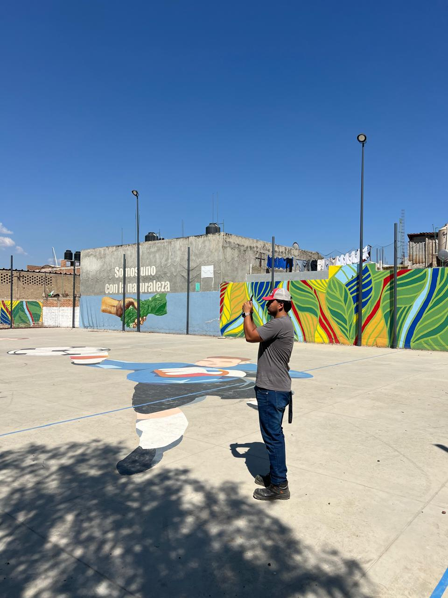
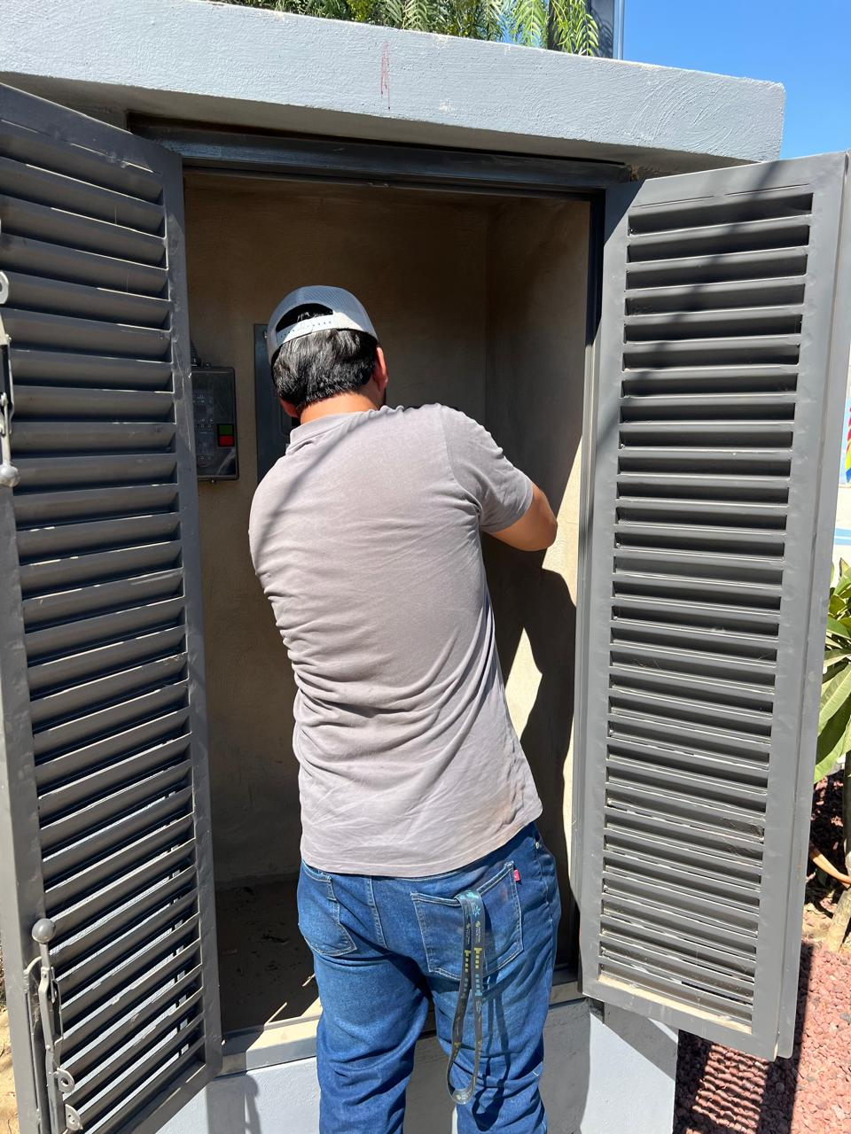
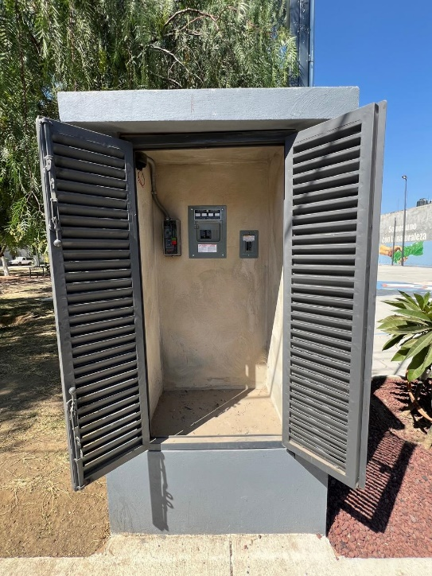
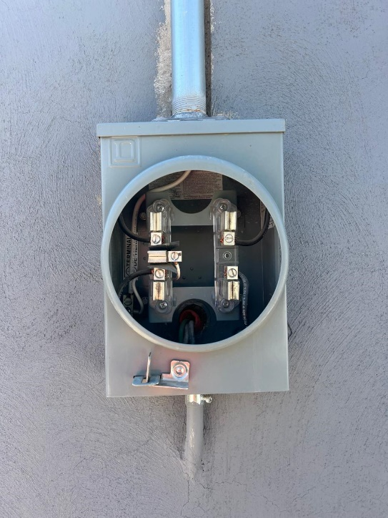
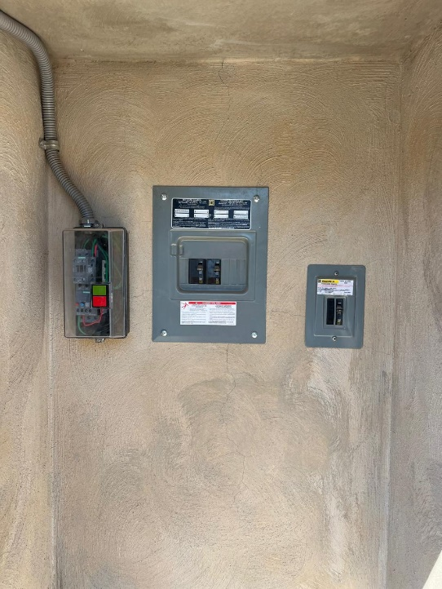
Se acude a la visita del verificador para el parque Miguel Hidalgo.

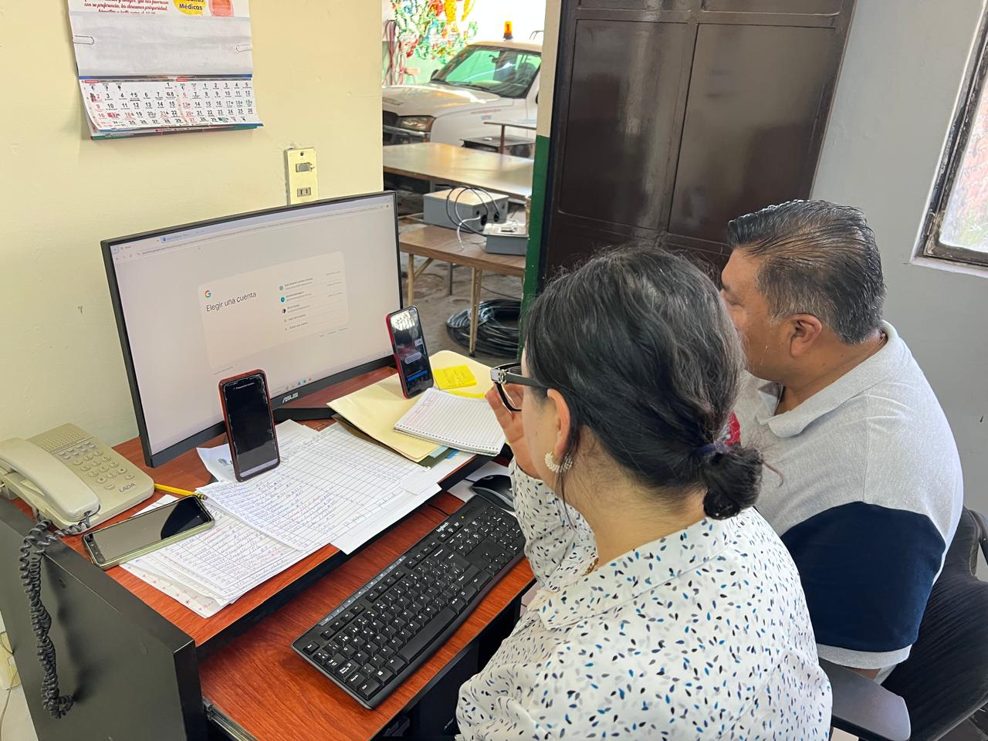
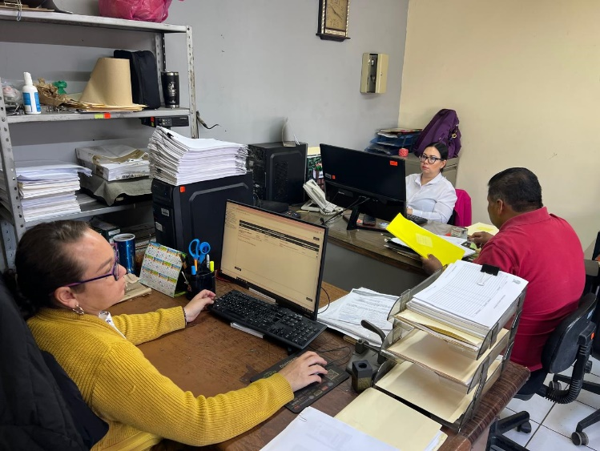
Se realiza trabajo administrativo en la oficina de Alumbrado Público.

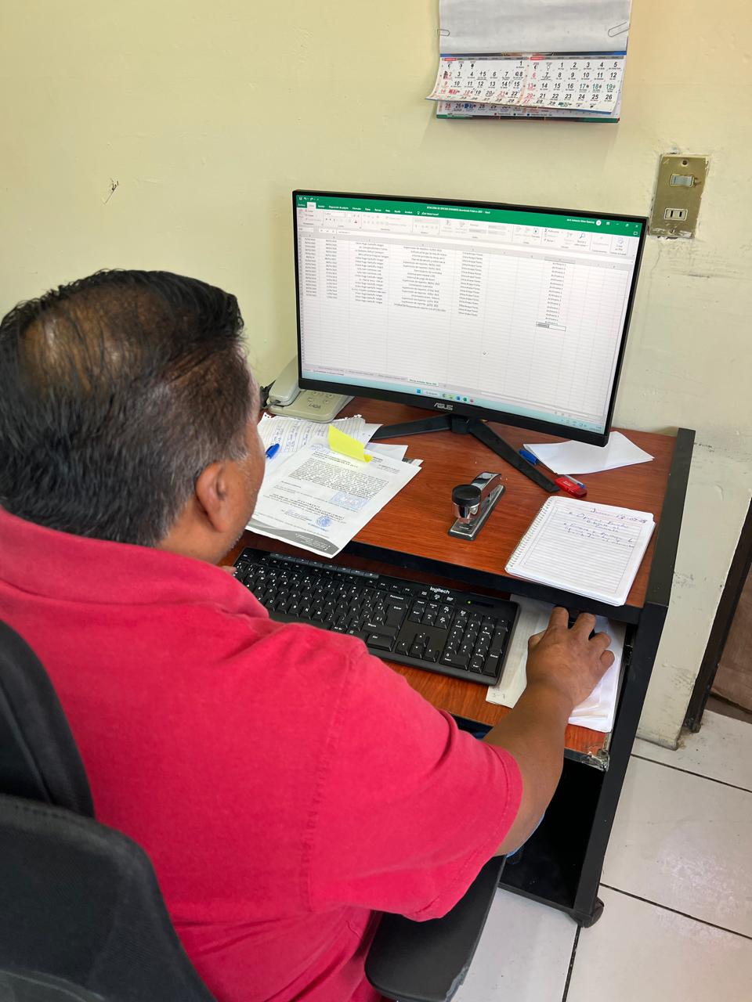
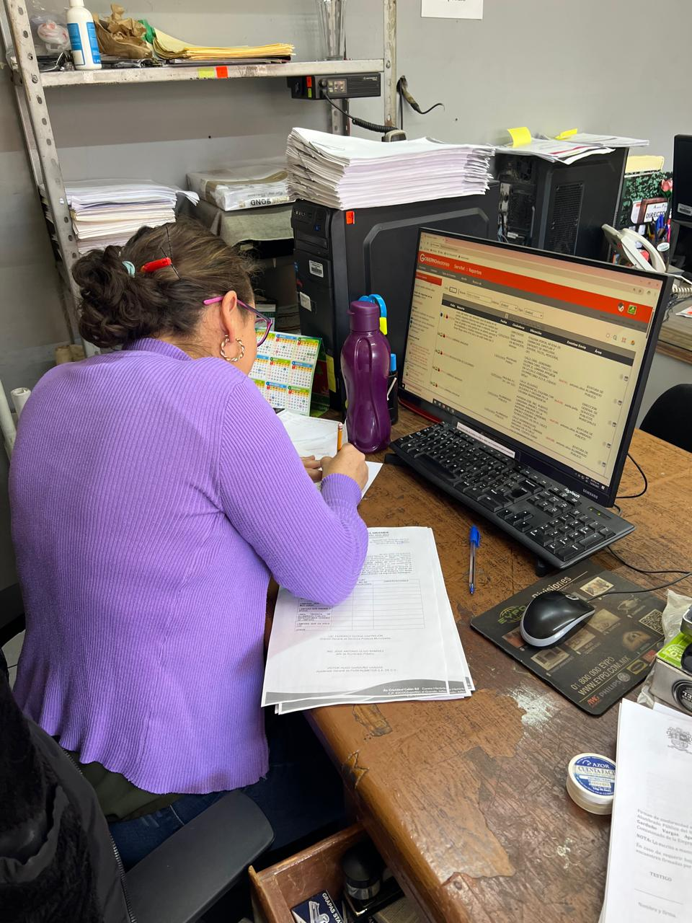

Se cambia flotador electrónico en el mercado Paulino Navarro.
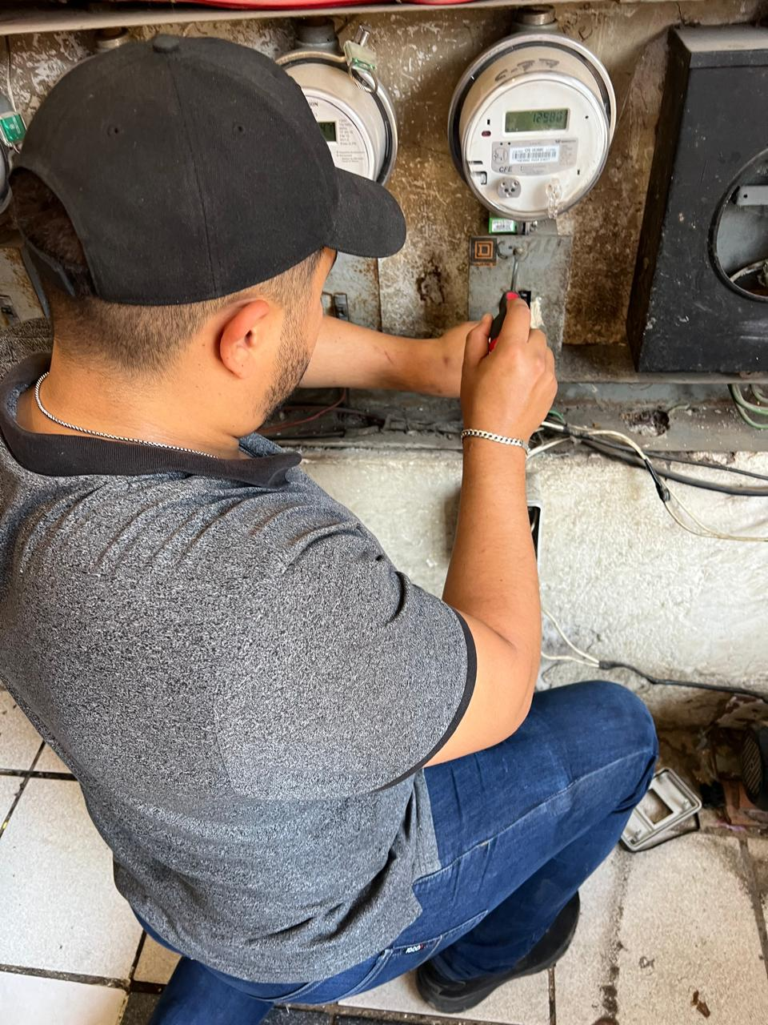
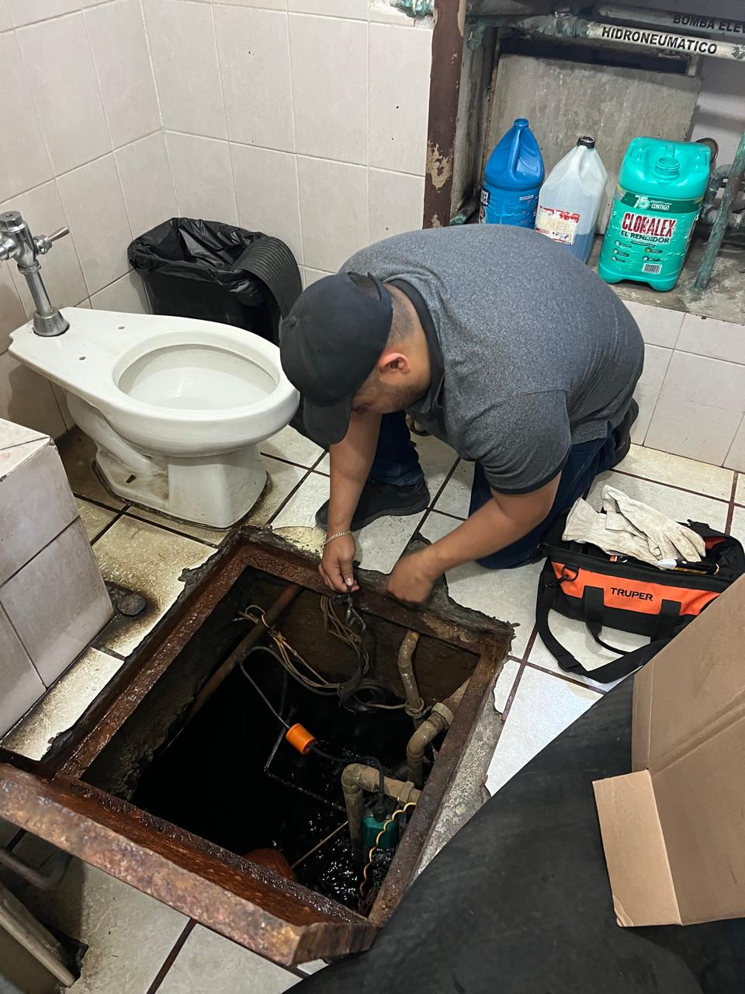

Se acude a la capacitación “Código de Ética”
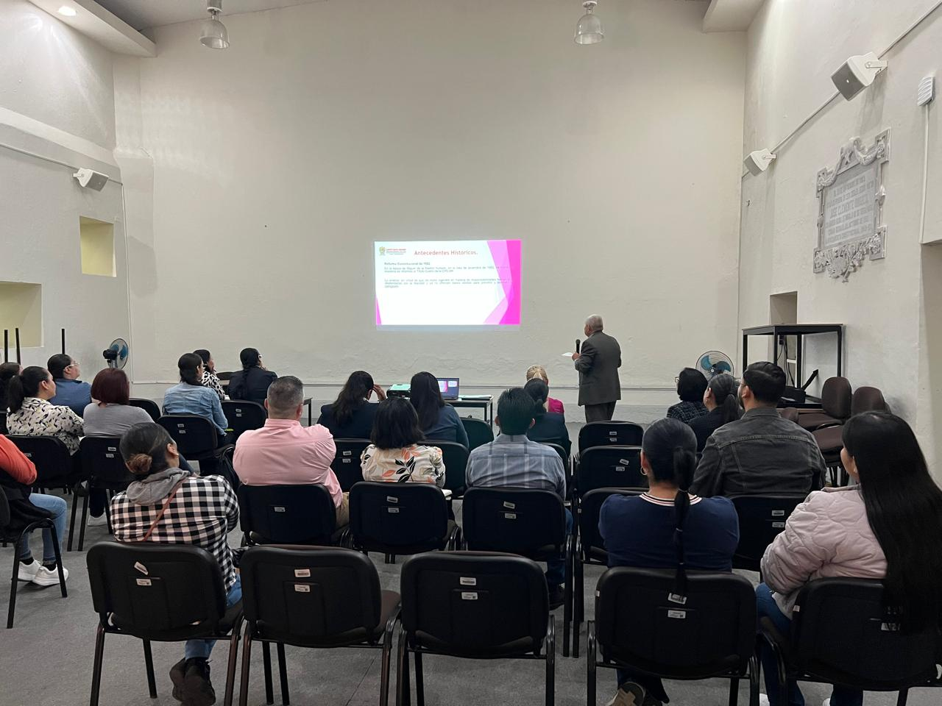
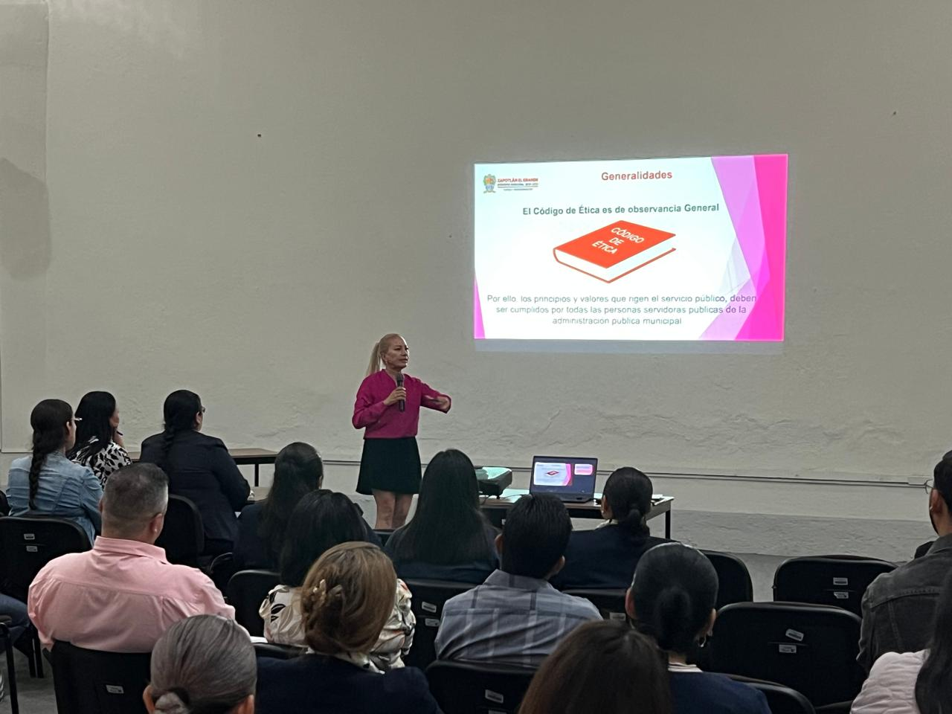

Se apoya con la instalación de cámaras de video vigilancia en el mercado de la Col. Cruz Roja.
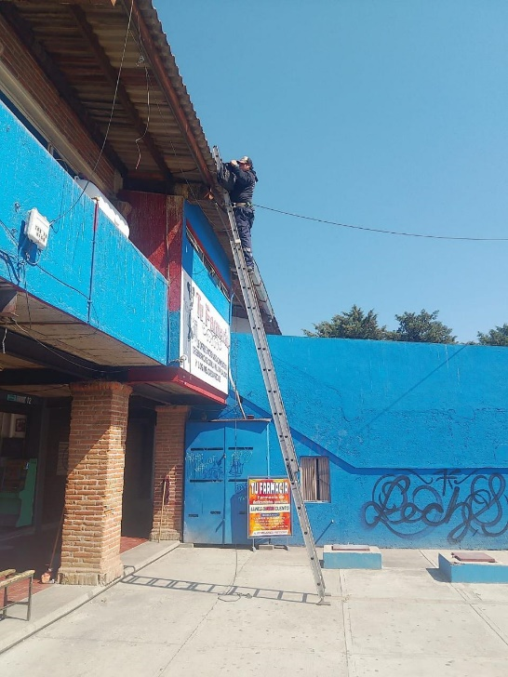
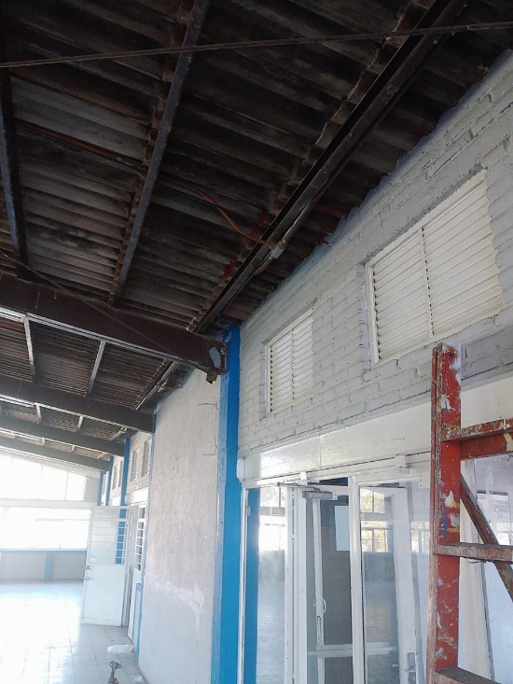
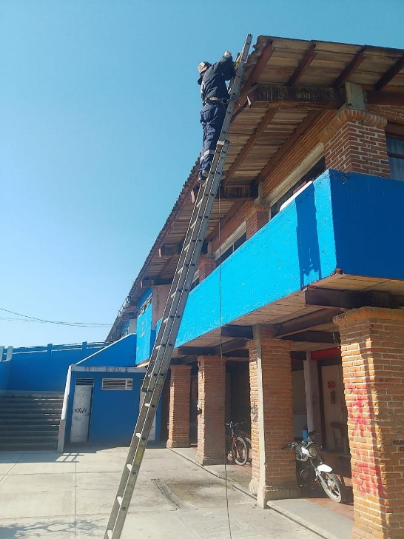

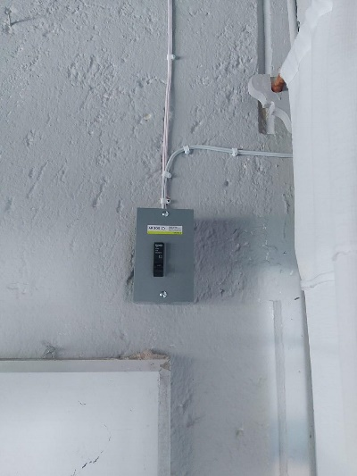
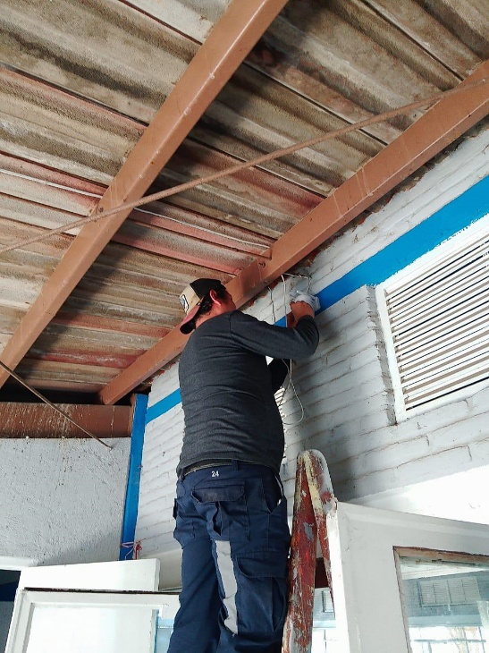
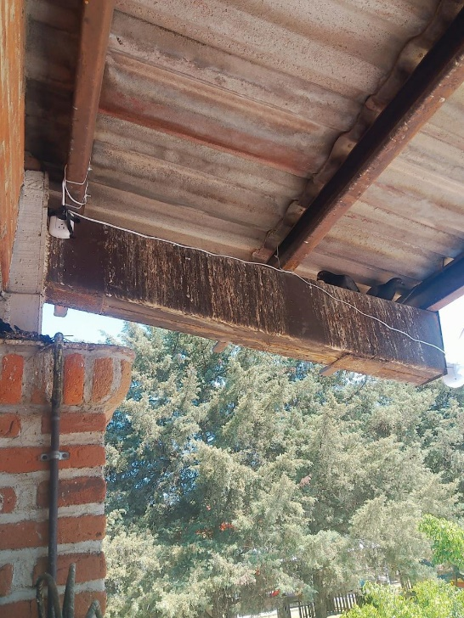

Se programan reflectores RGB en color morado en fachada de presidencia y kiosko.
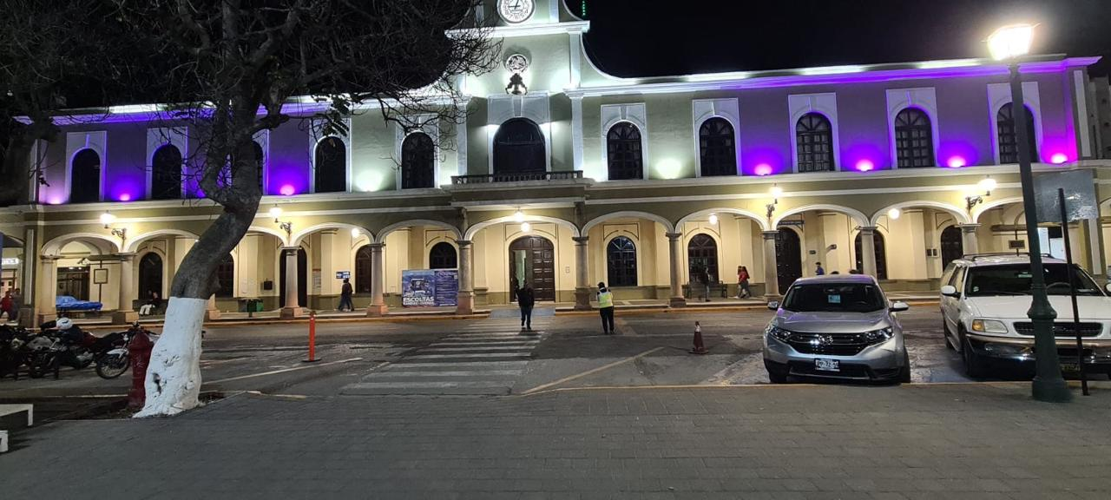
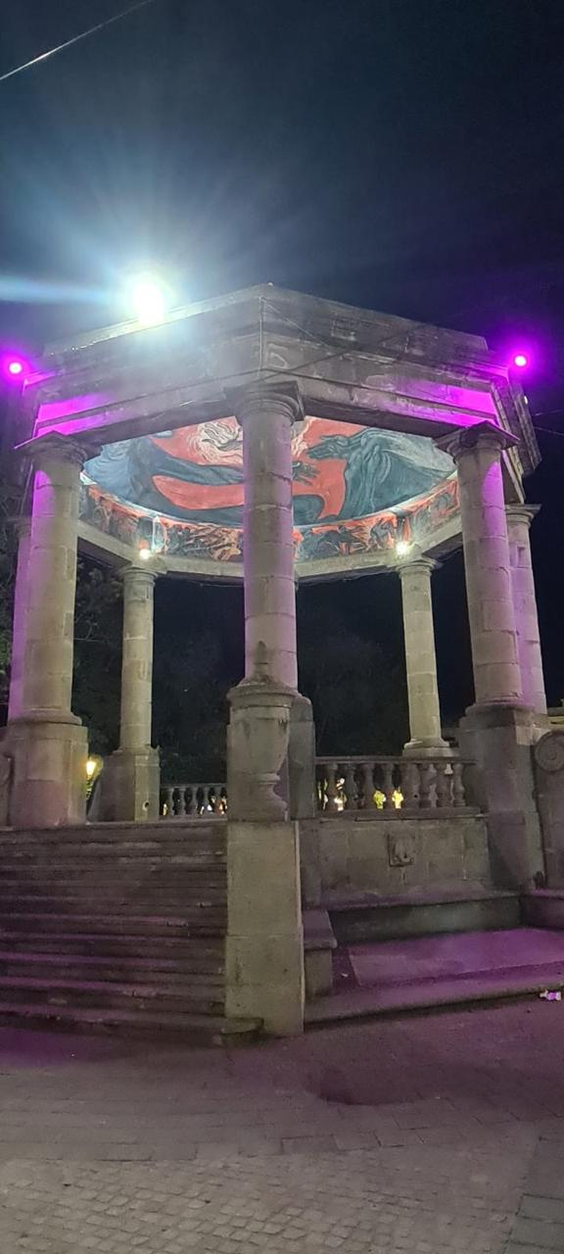

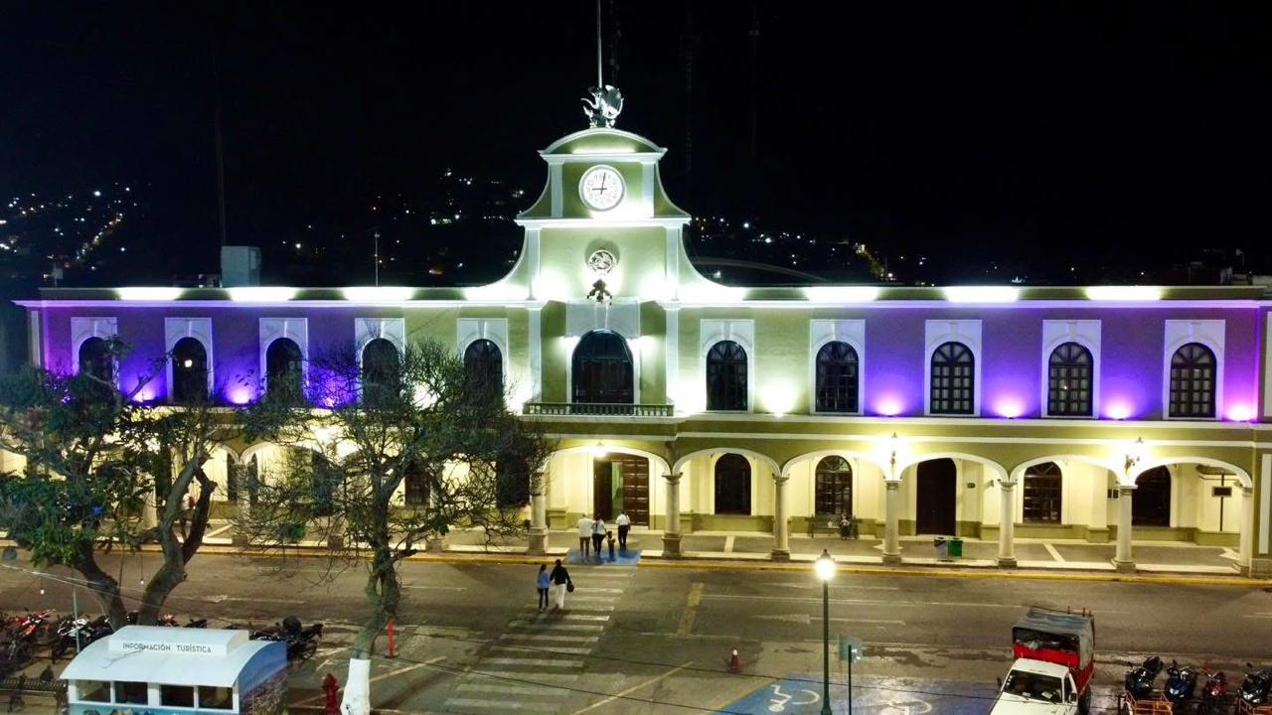

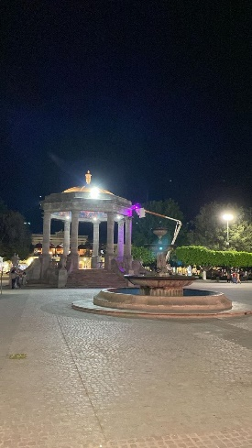

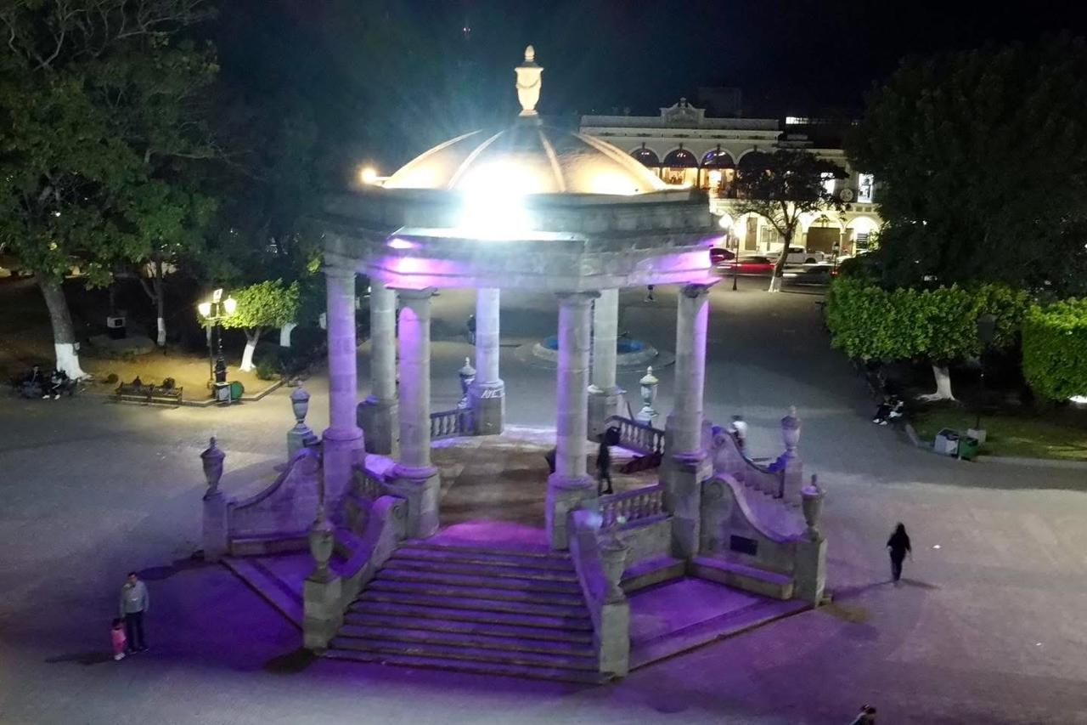

Se realiza supervisión de reportes a la concesionaria Ilumina Zapotlán y se hace el acta correspondiente.
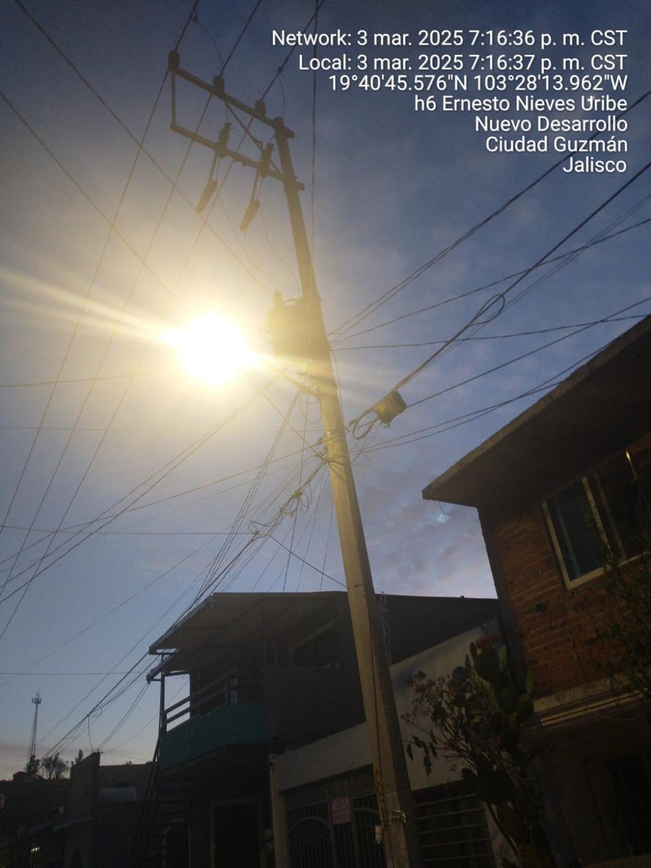

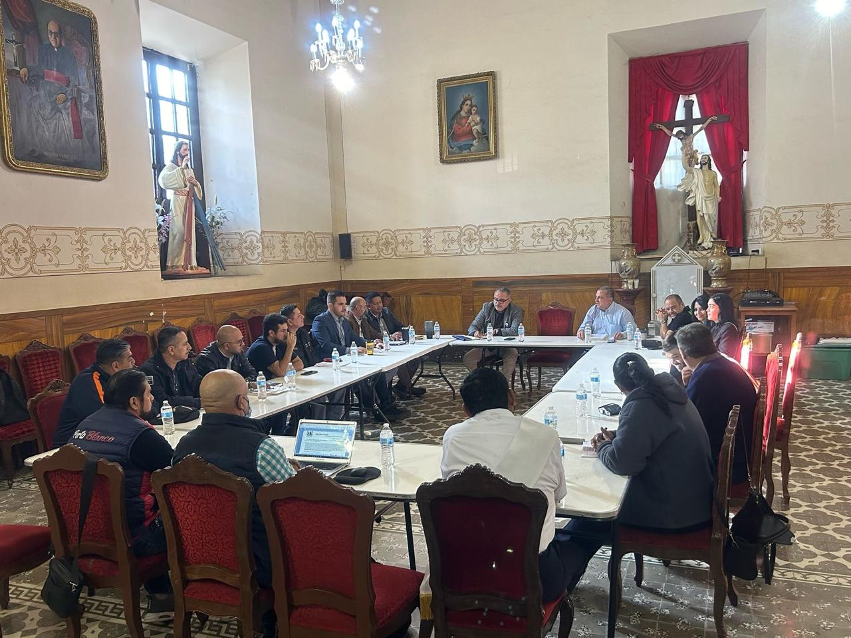
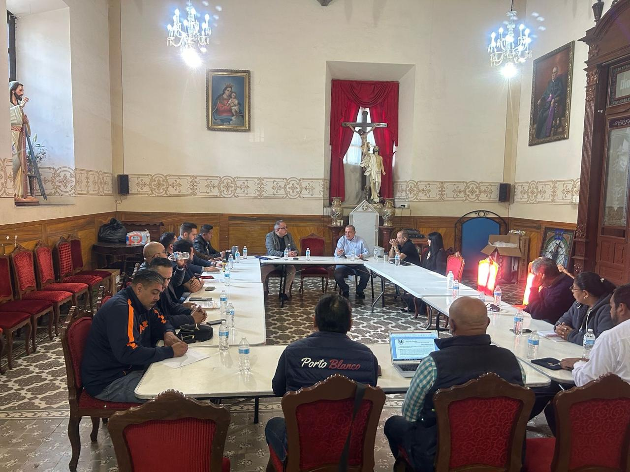
Se acude a reunión para la organización de las fiestas Josefinas.

Se acomodó base de medición interruptor y líneas en el murete nuevo en el estacionamiento del tianguis.
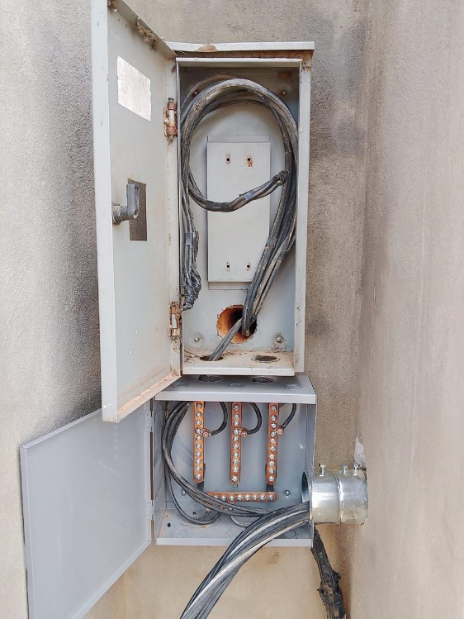
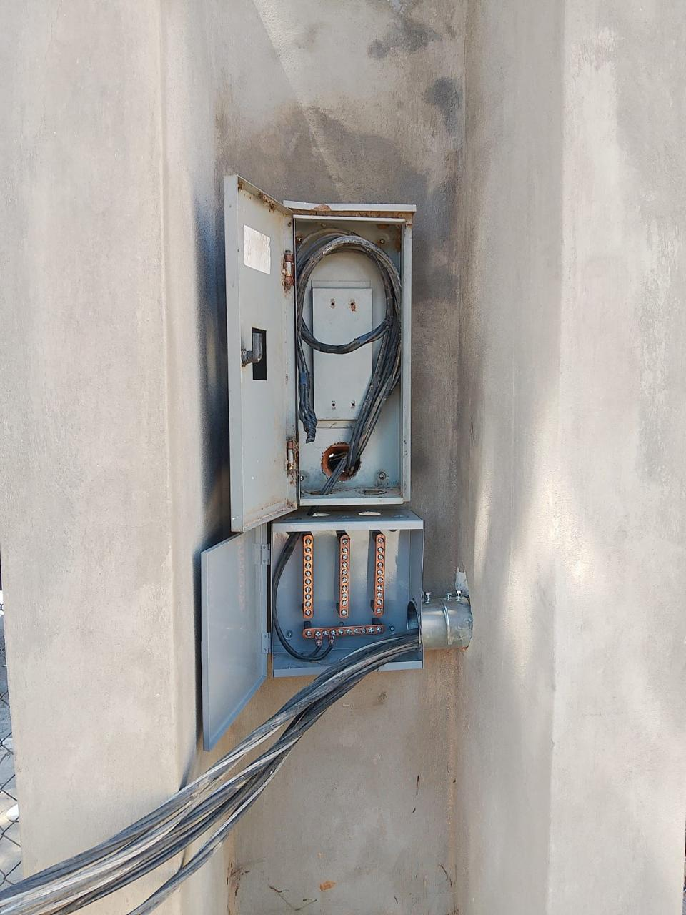
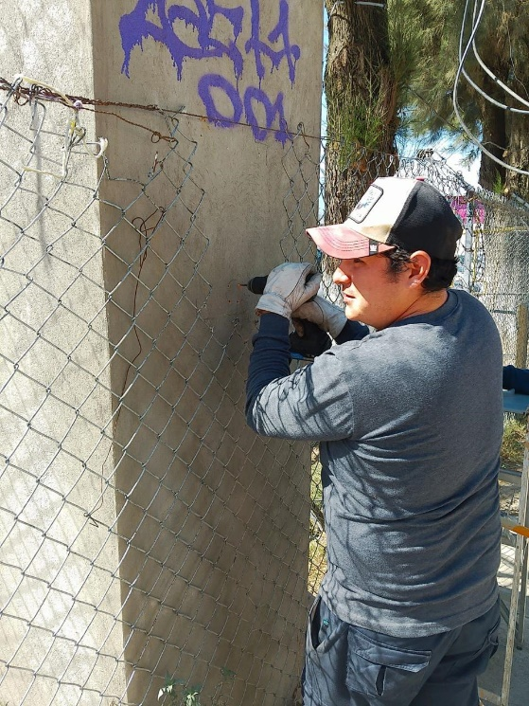

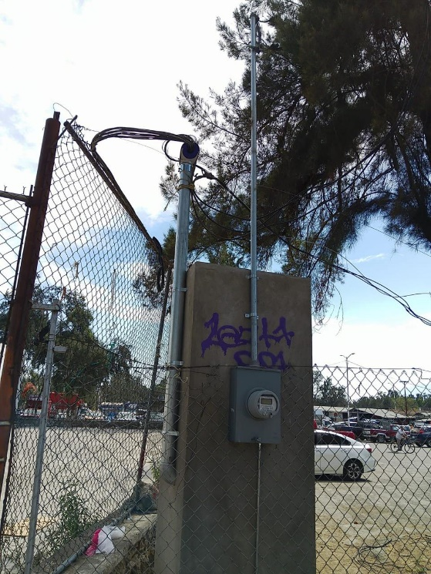
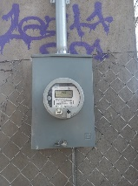
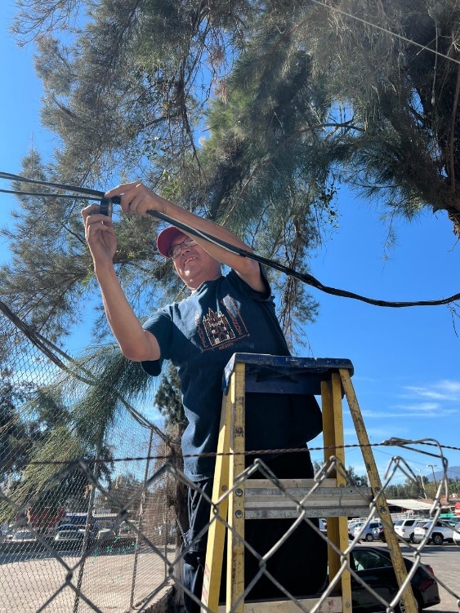

Se realiza cambio de caja de medición, mufa y cableado en el tianguis municipal.
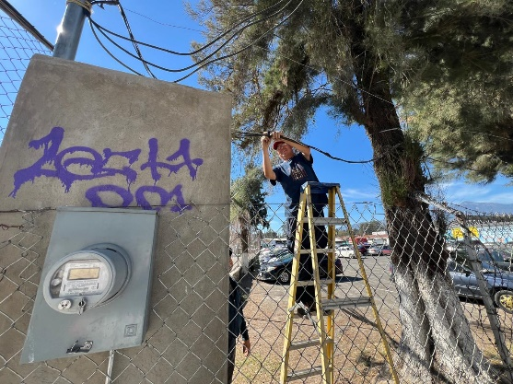
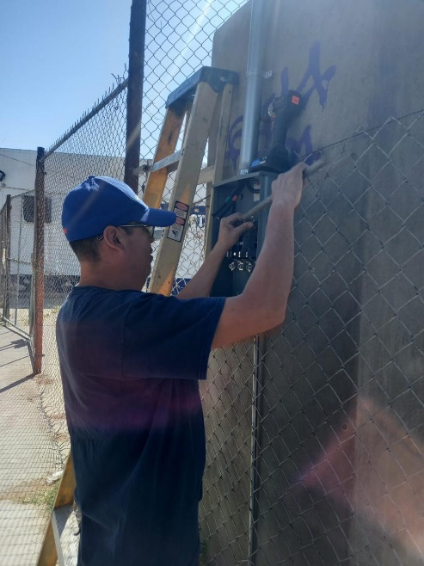

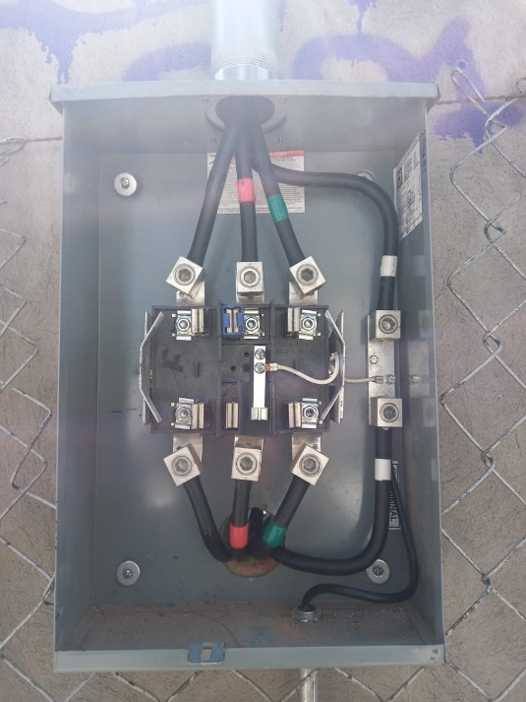
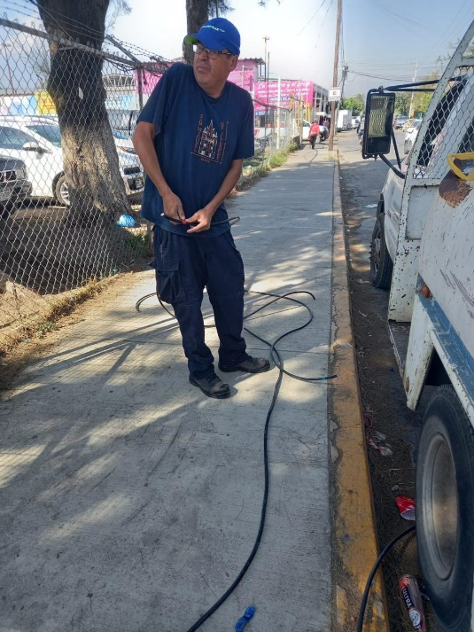
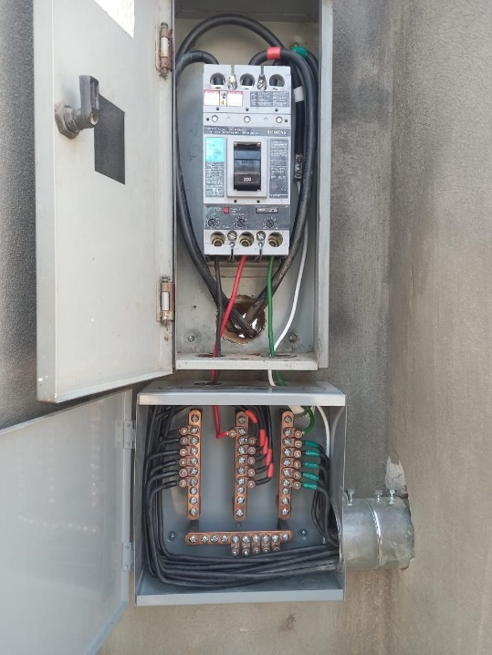

Se repara lámpara en la calle Gordiano Guzmán esquina Insurgentes en la Col. Benito Juarez.
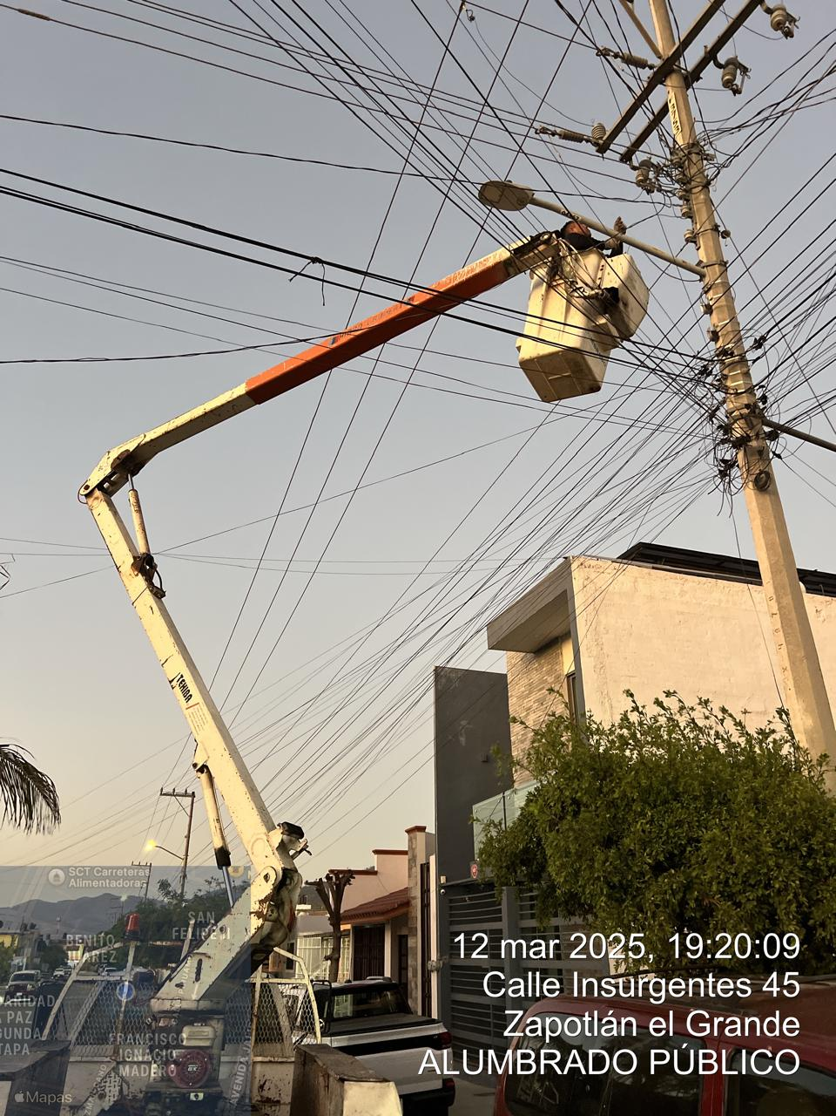
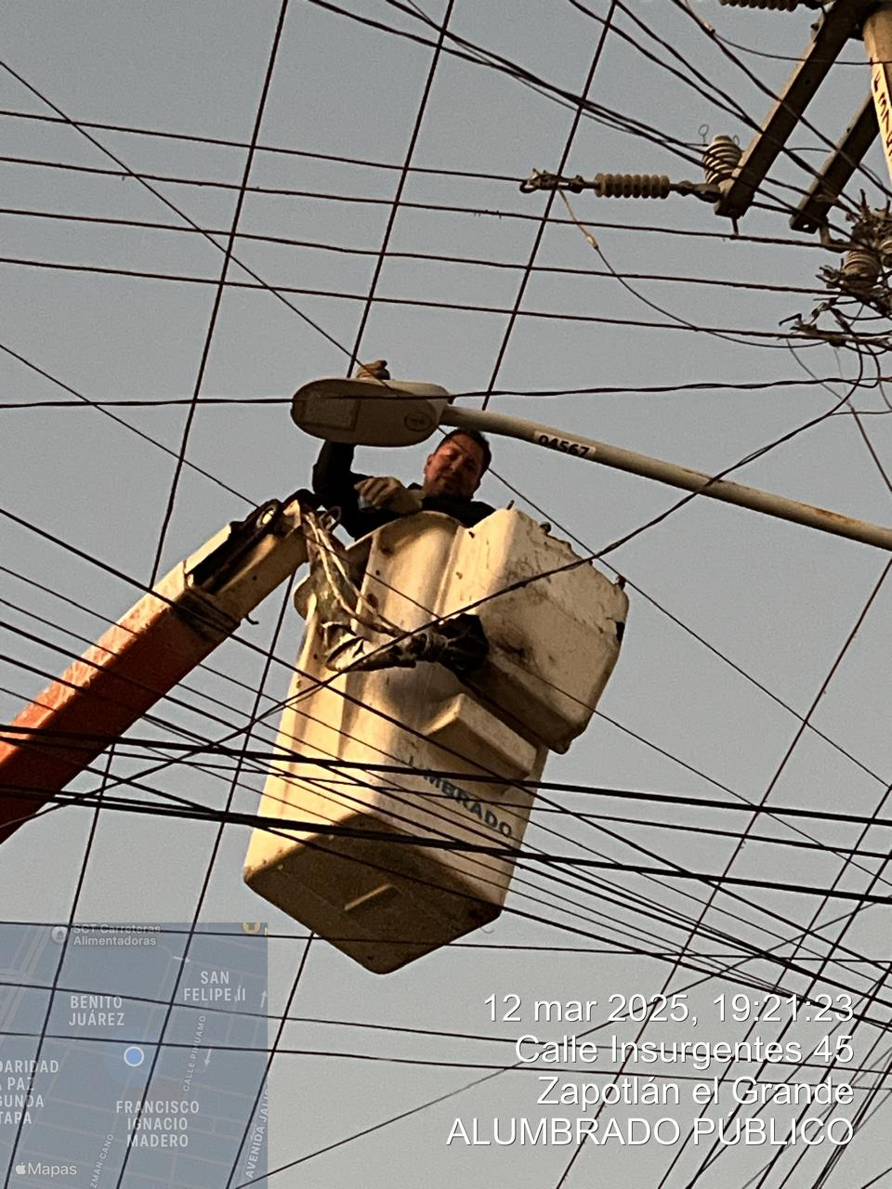

Se cambia balastra y tubos en la cabina del auditorio de la casa de la cultura.
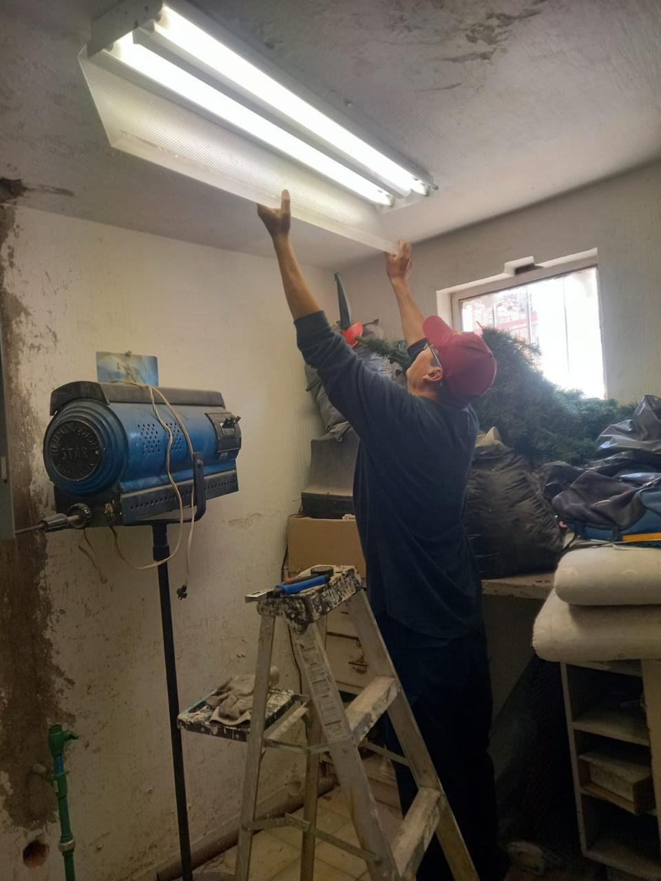
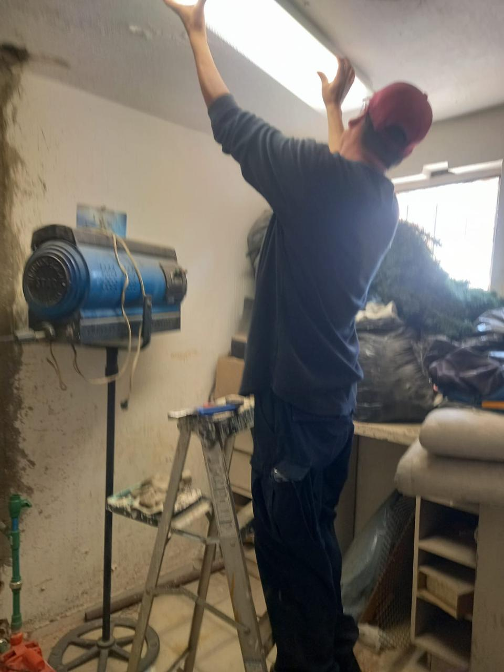

Se restableció el circuito en la Col. Cruz Roja
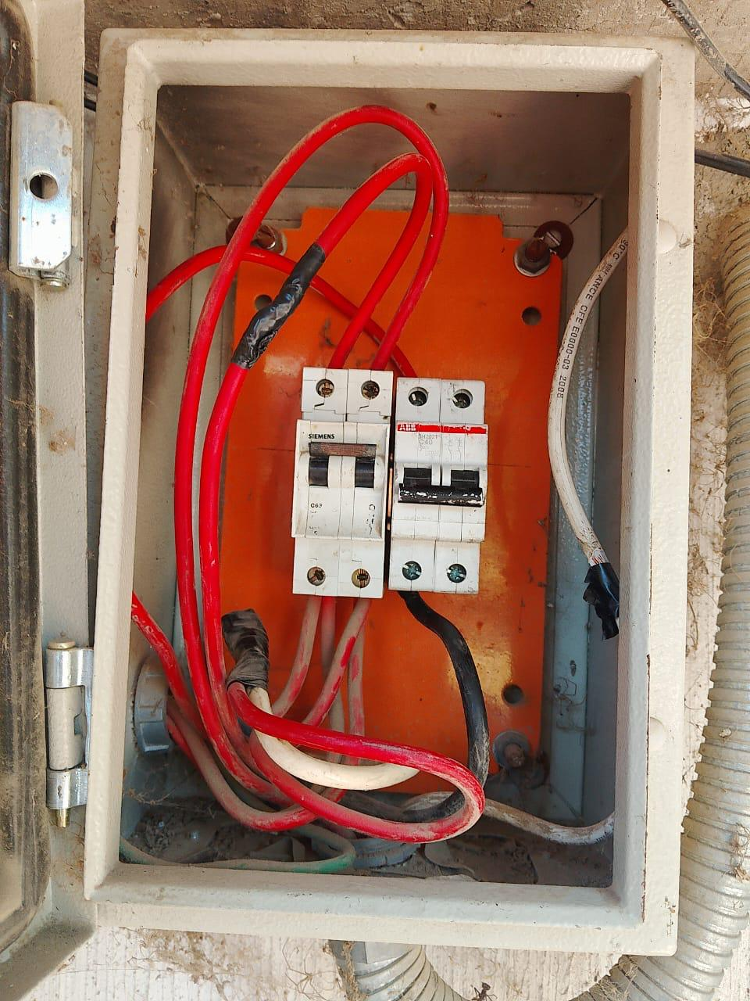
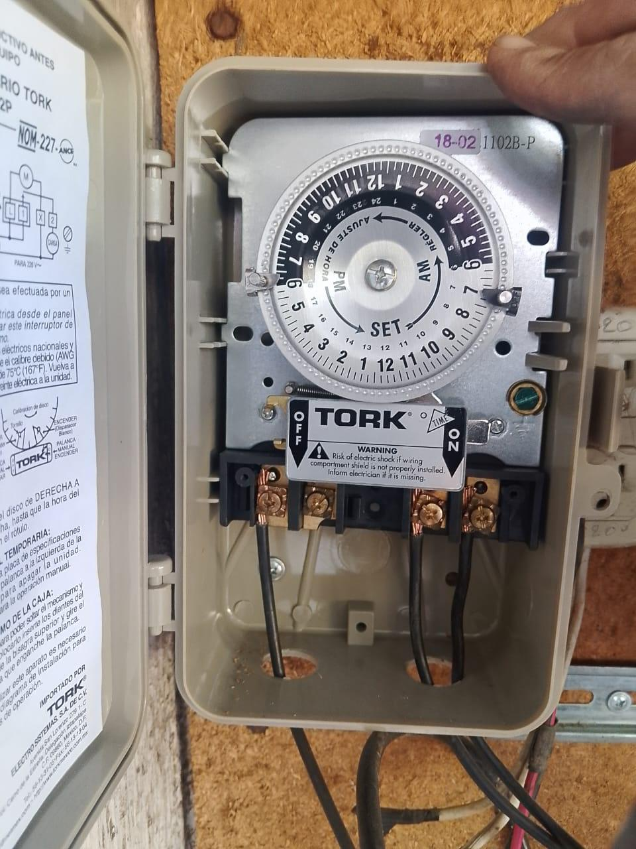

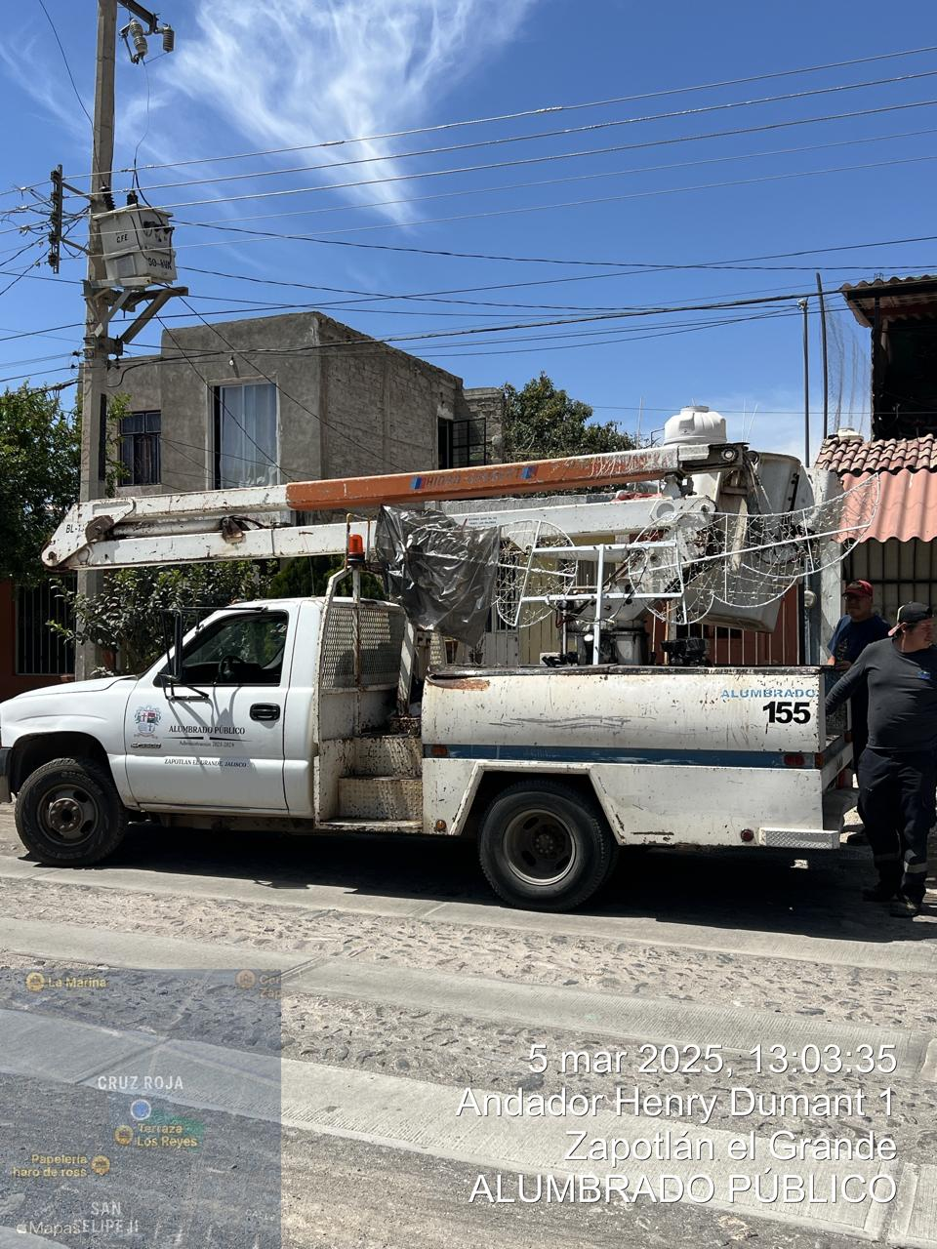

Se checan reflectores en la escuela de la música
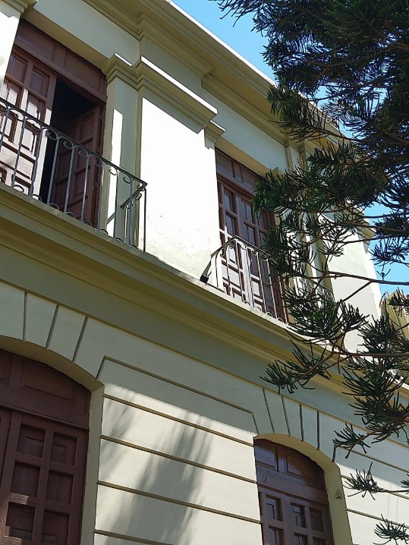
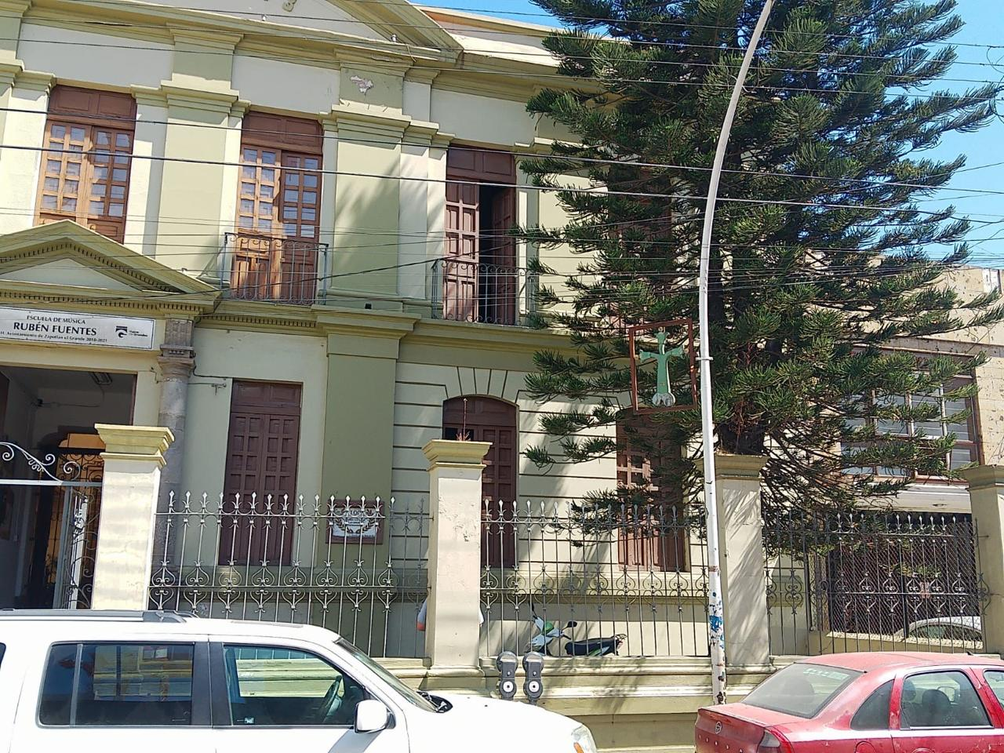

Se cambian reflectores en la cancha de la Col. Compositores
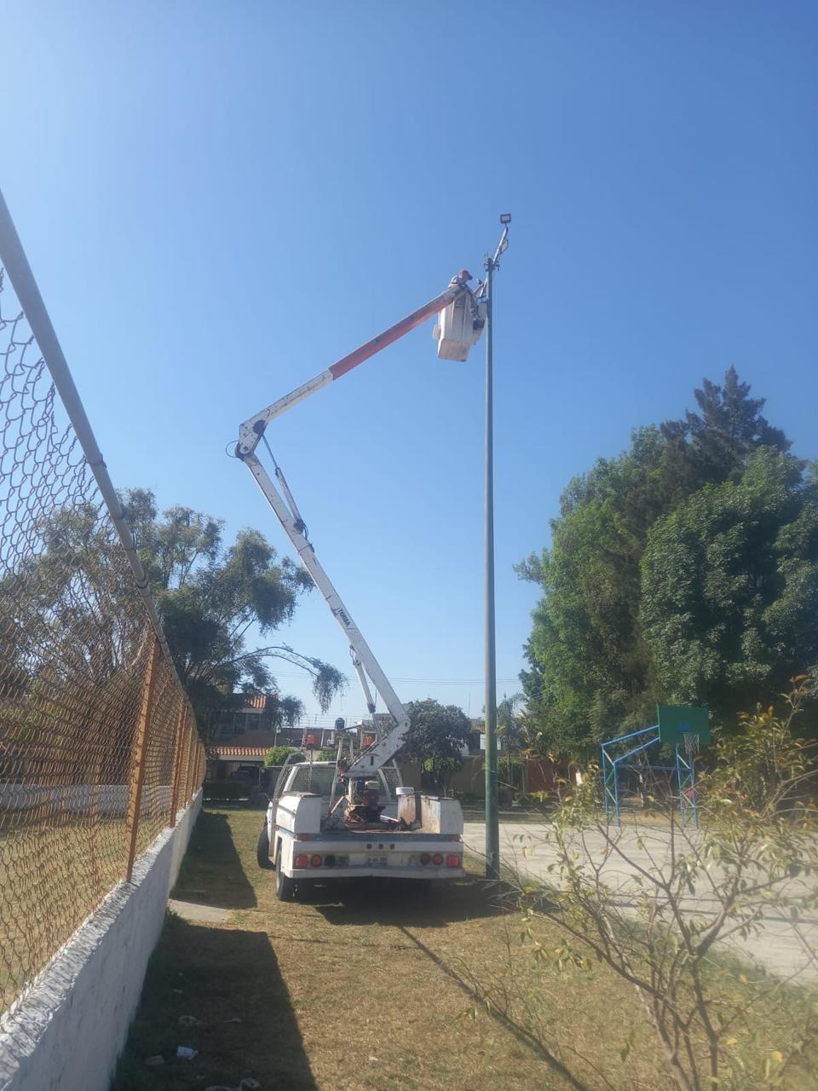

Se instala reflector en Plaza Las Fuentes
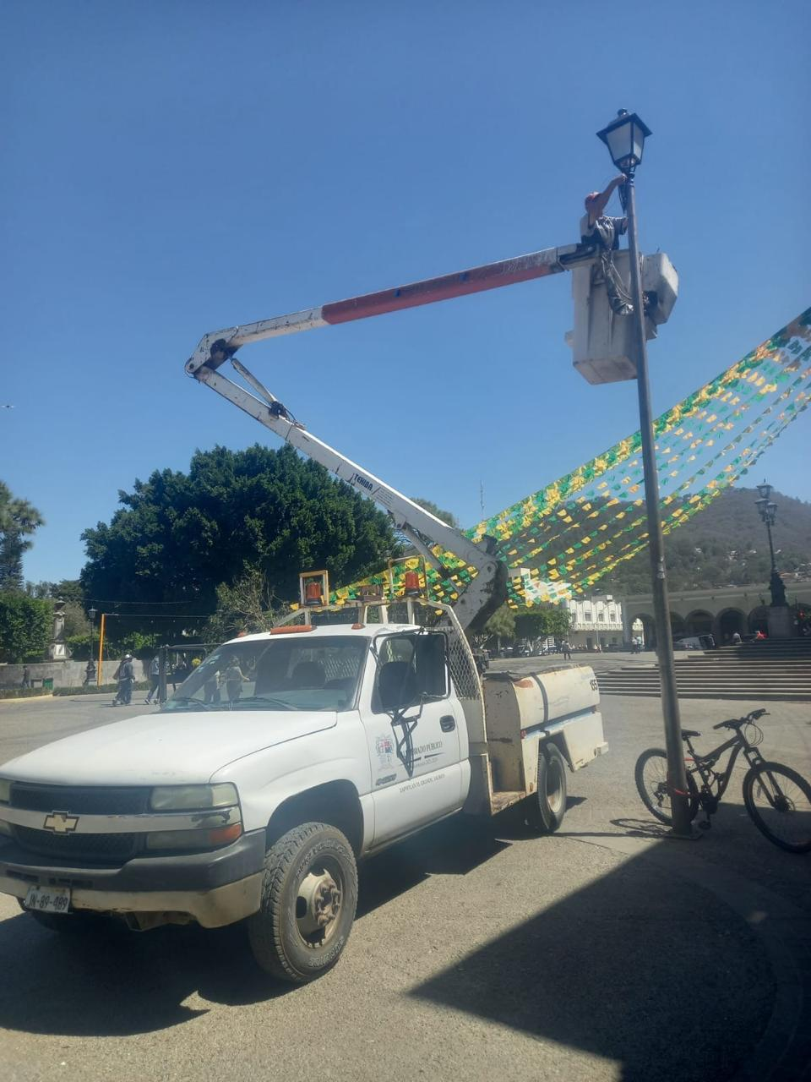

Se cambia fotocelda en el circuito de Jardines Del Sol
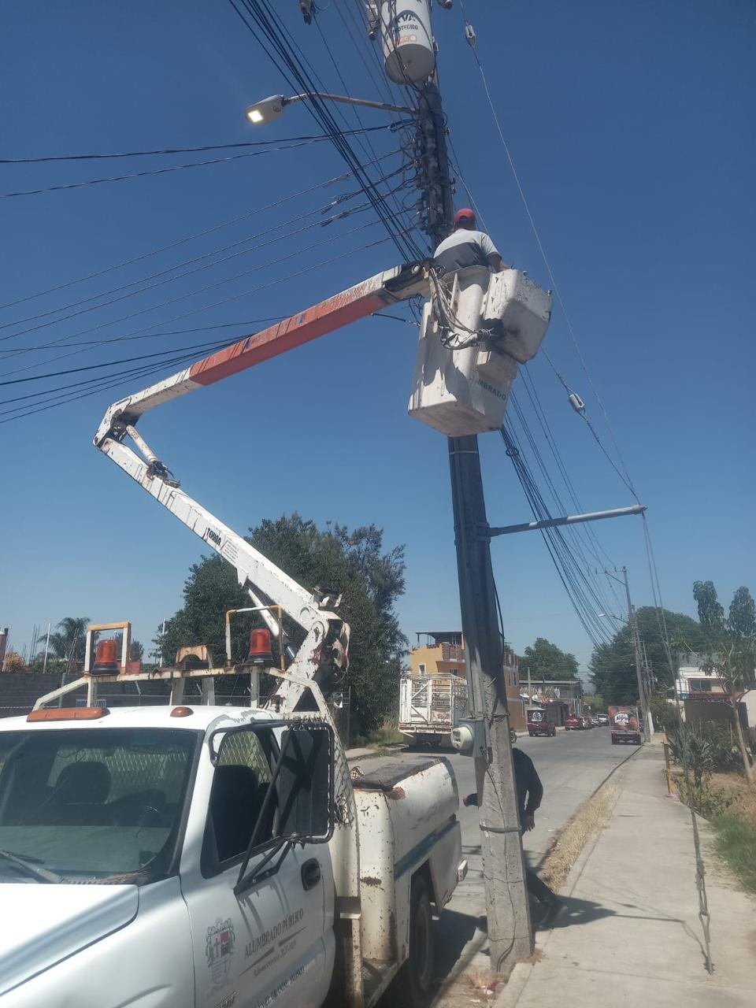

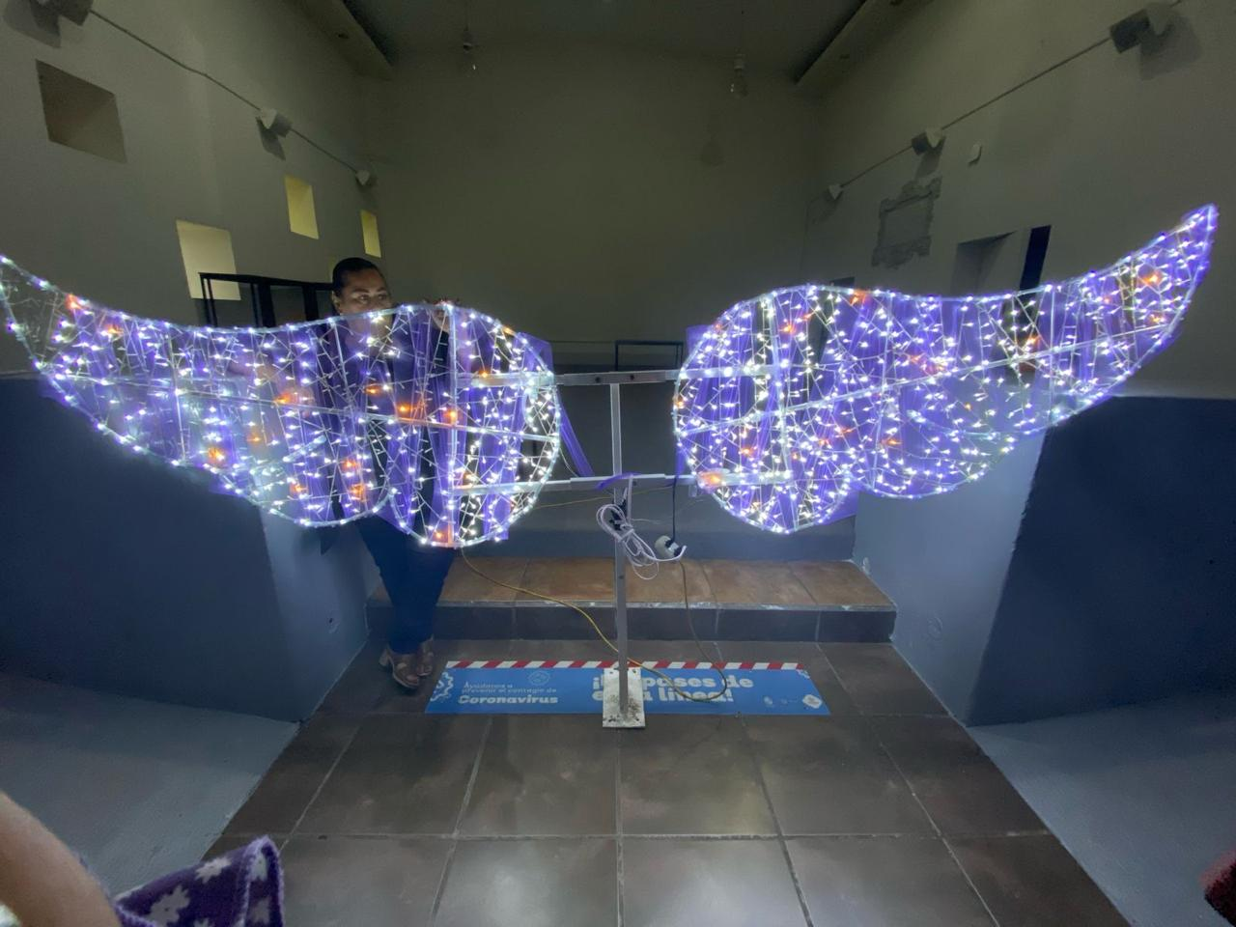
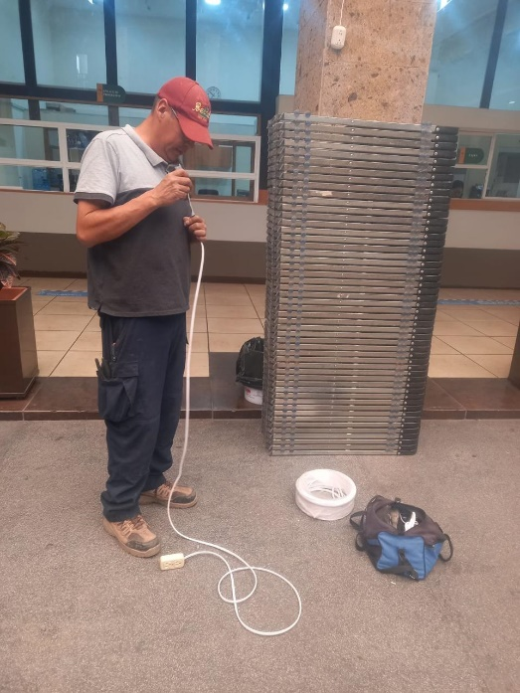
Se instalan alas para el evento del día de la mujer en el patio de presidencia.

Se revisan líneas, lámpara por lámpara, se colocan separadores y se retira objeto obstruyendo líneas Av. Grullo en el circuito de la Col. Solidaridad La Paz
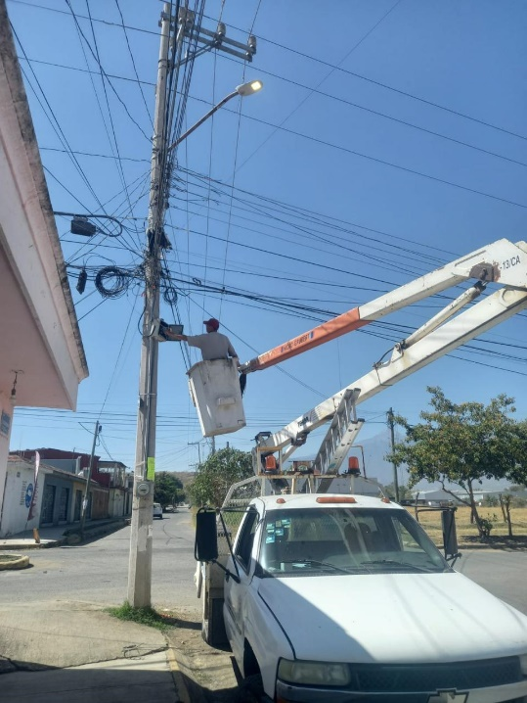
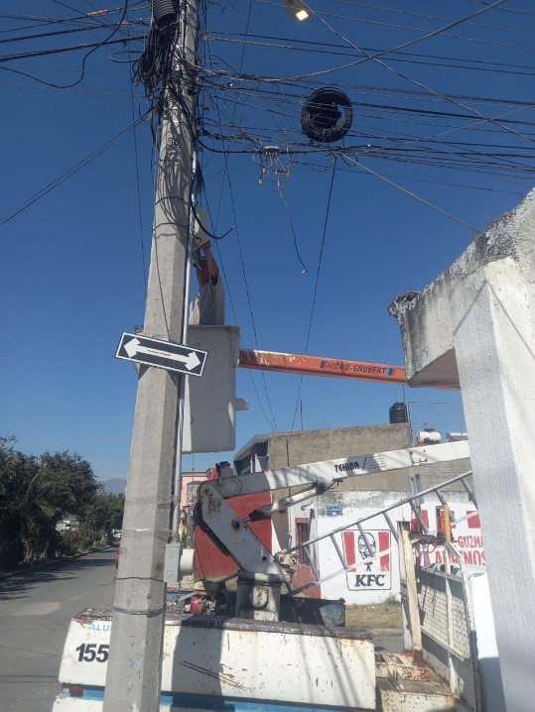
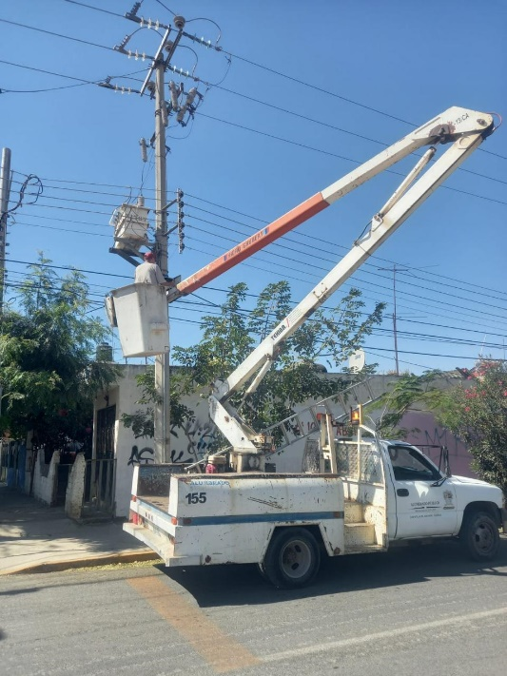

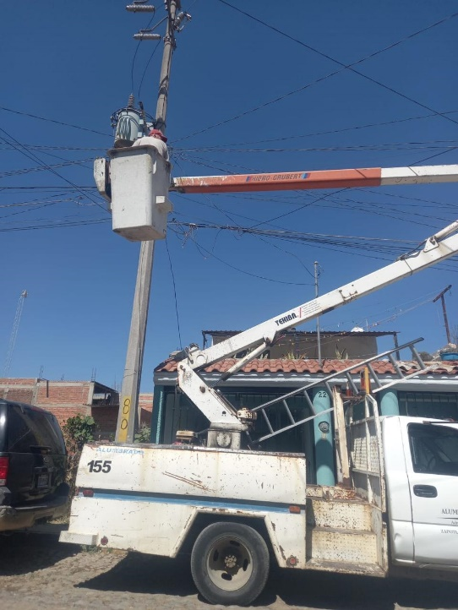
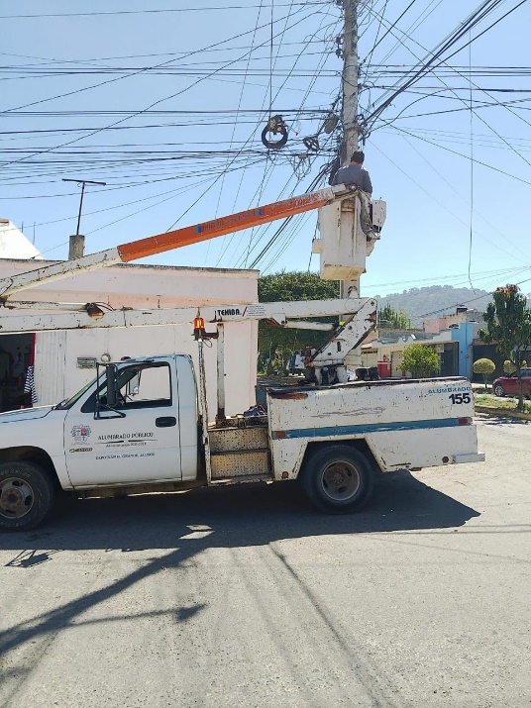
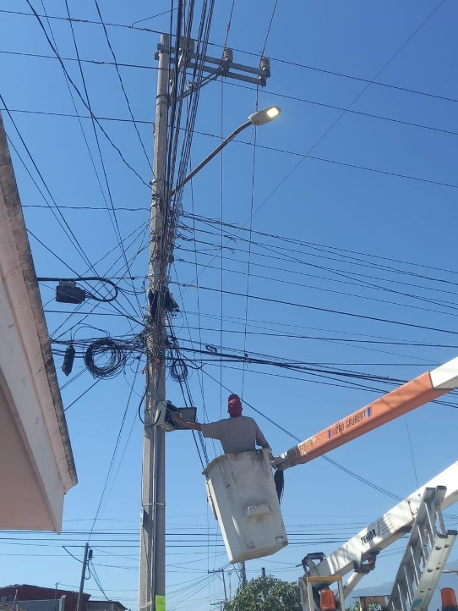

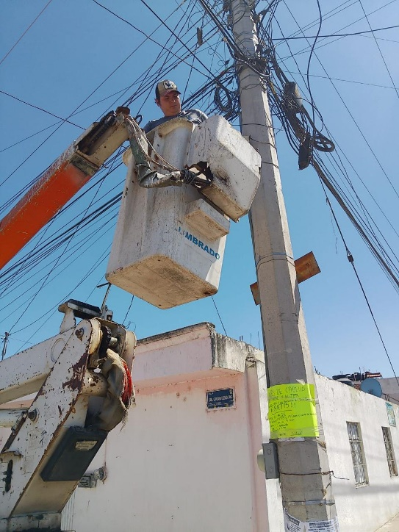
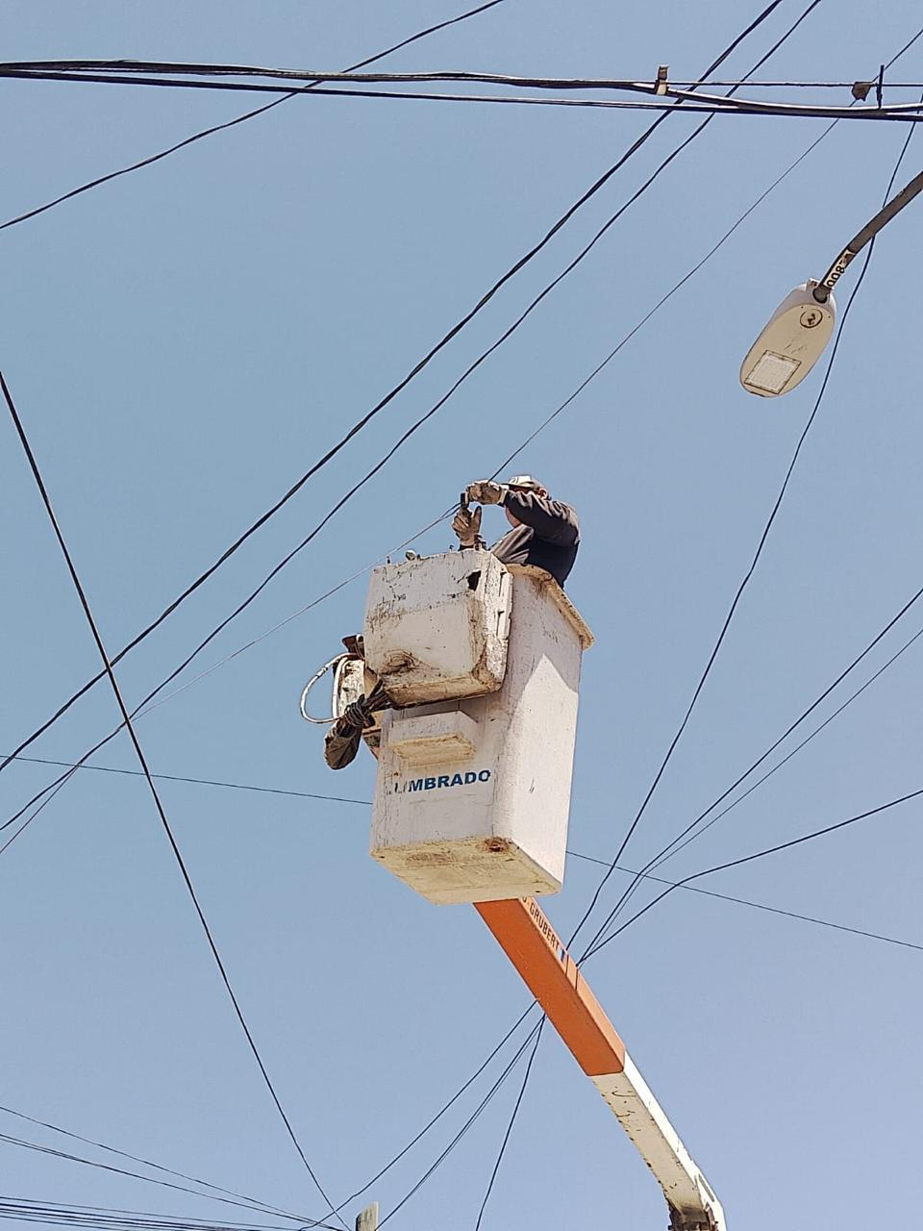
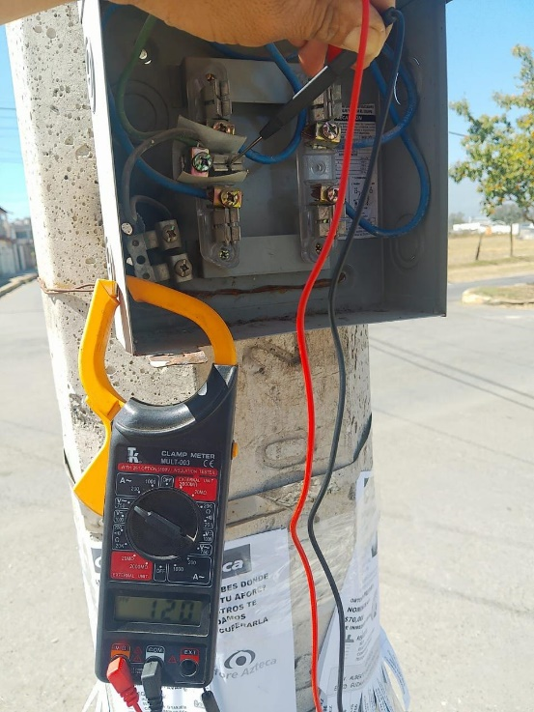

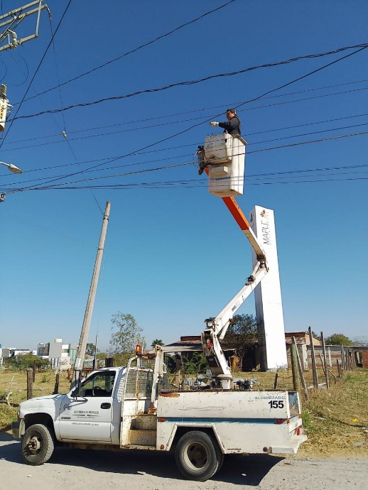
Se restablece circuito en la Col. Maple
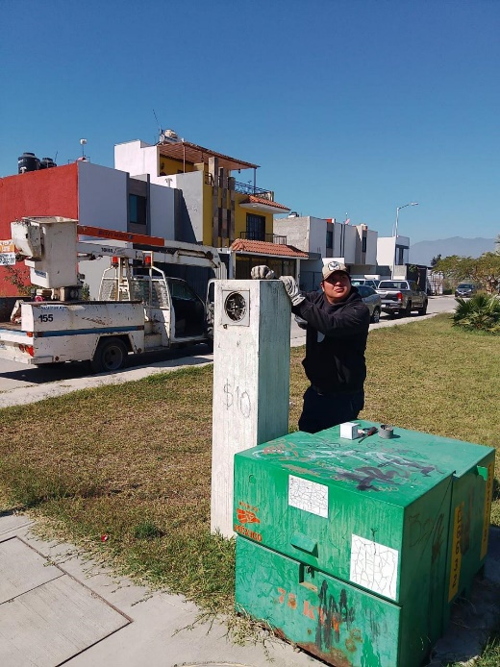
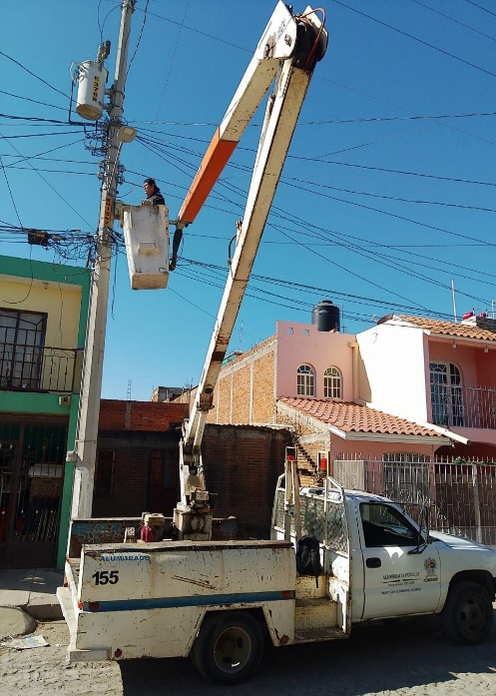

Se instala lámpara en la Calle: Ernesto Neaves Uribe #22 Col. Nuevo Desarrollo.
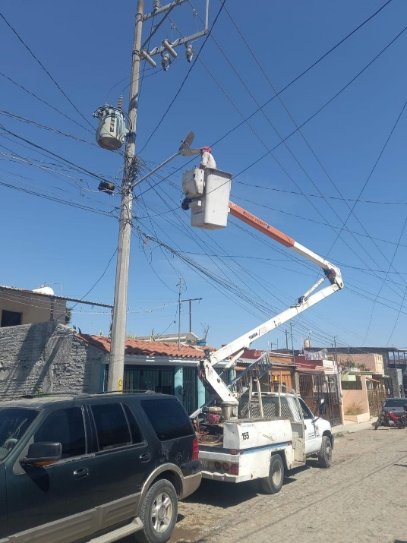
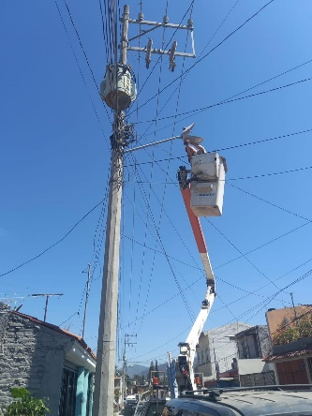

Se restablece circuito en la Col. Villas Del Palmar, El Bajío, Villas De Zapotlán.
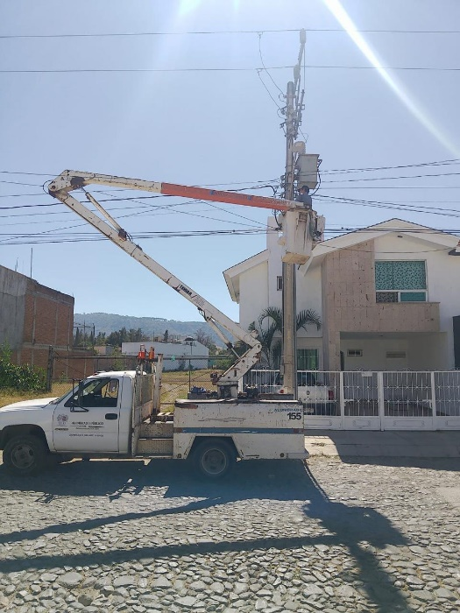
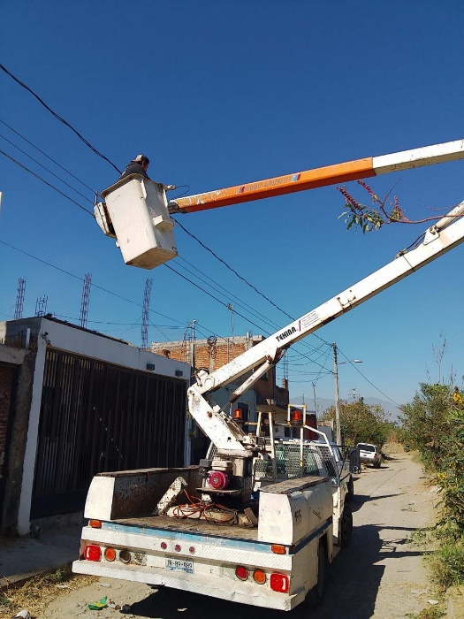
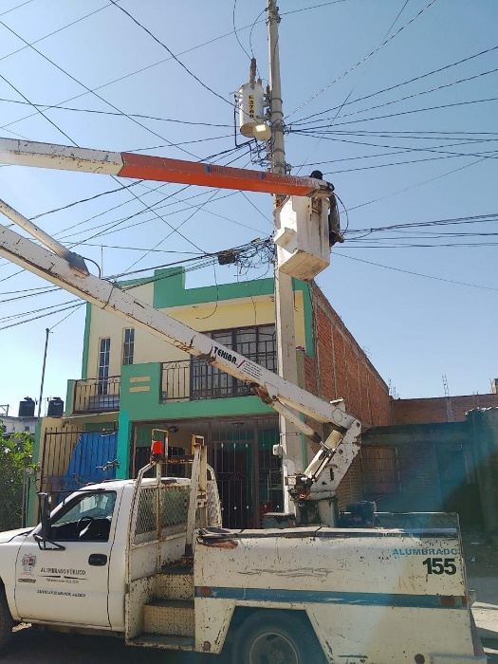

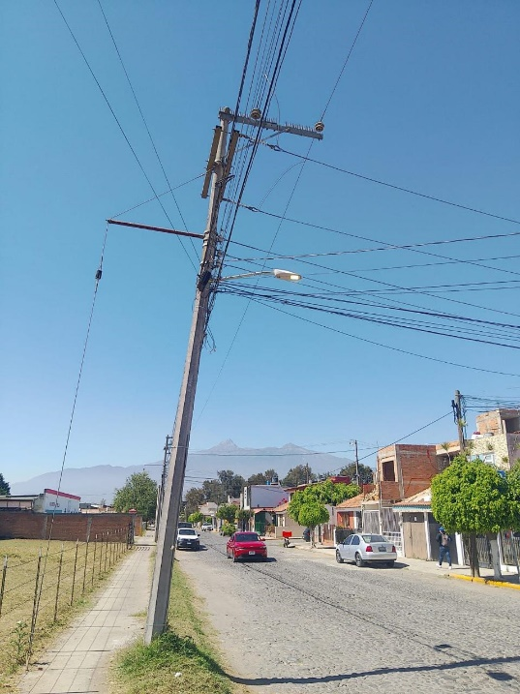
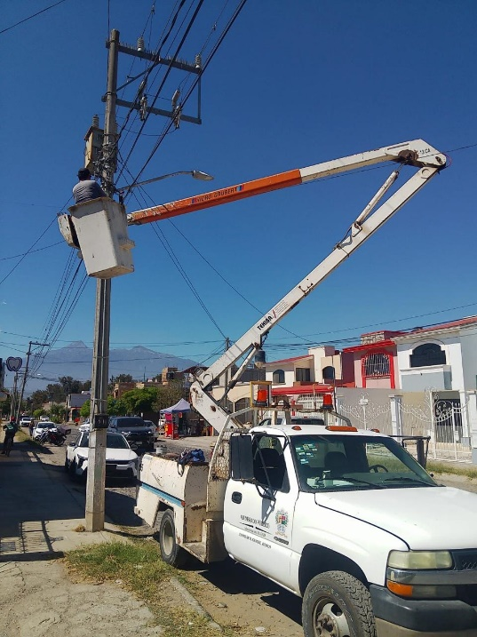
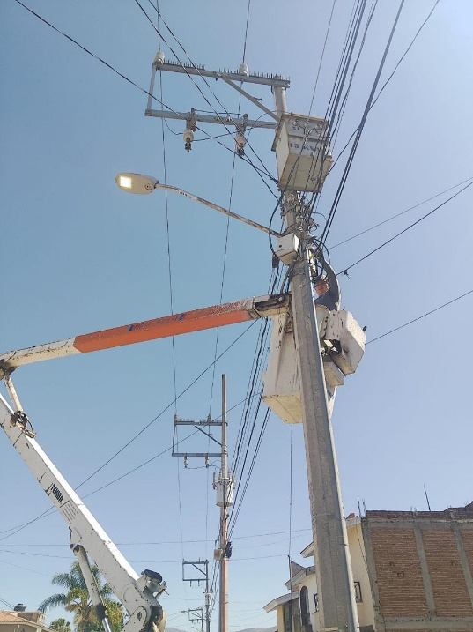

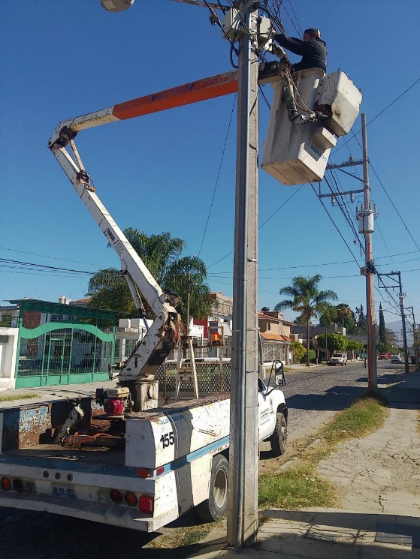
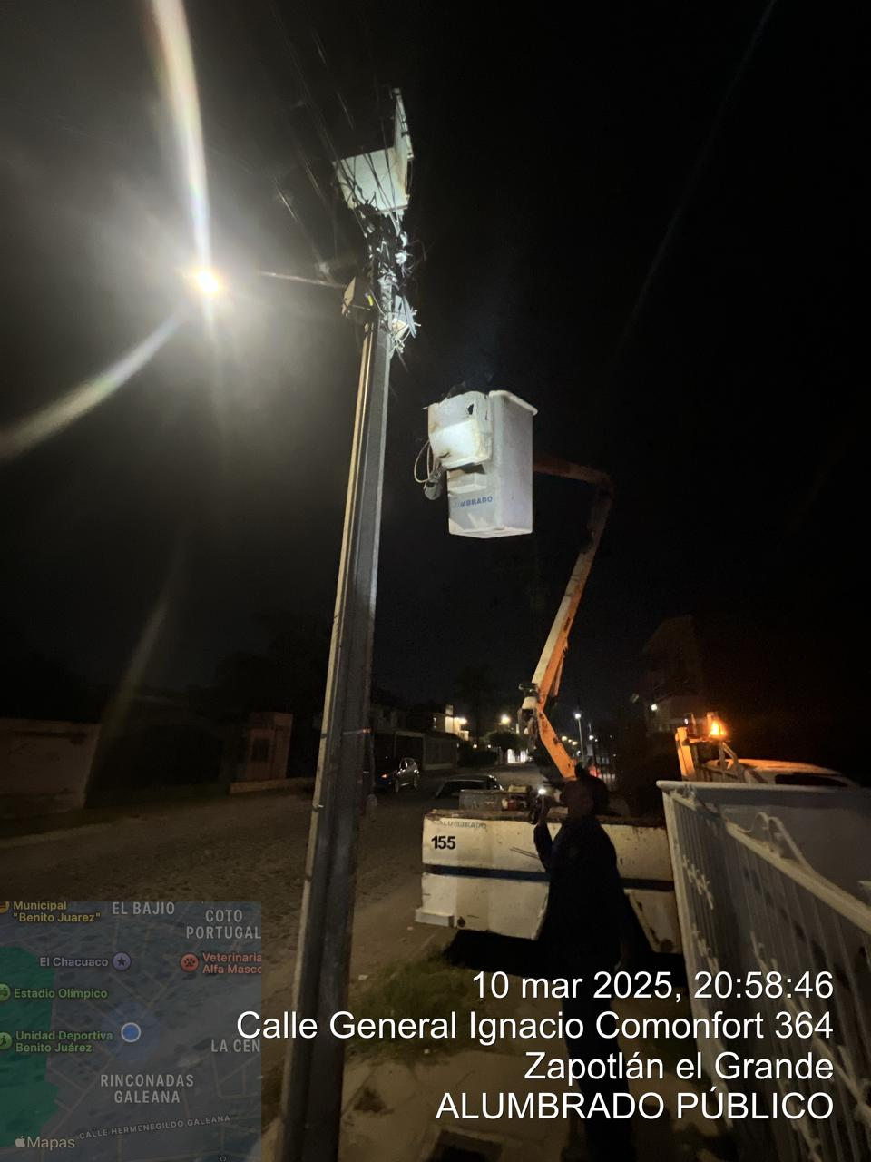
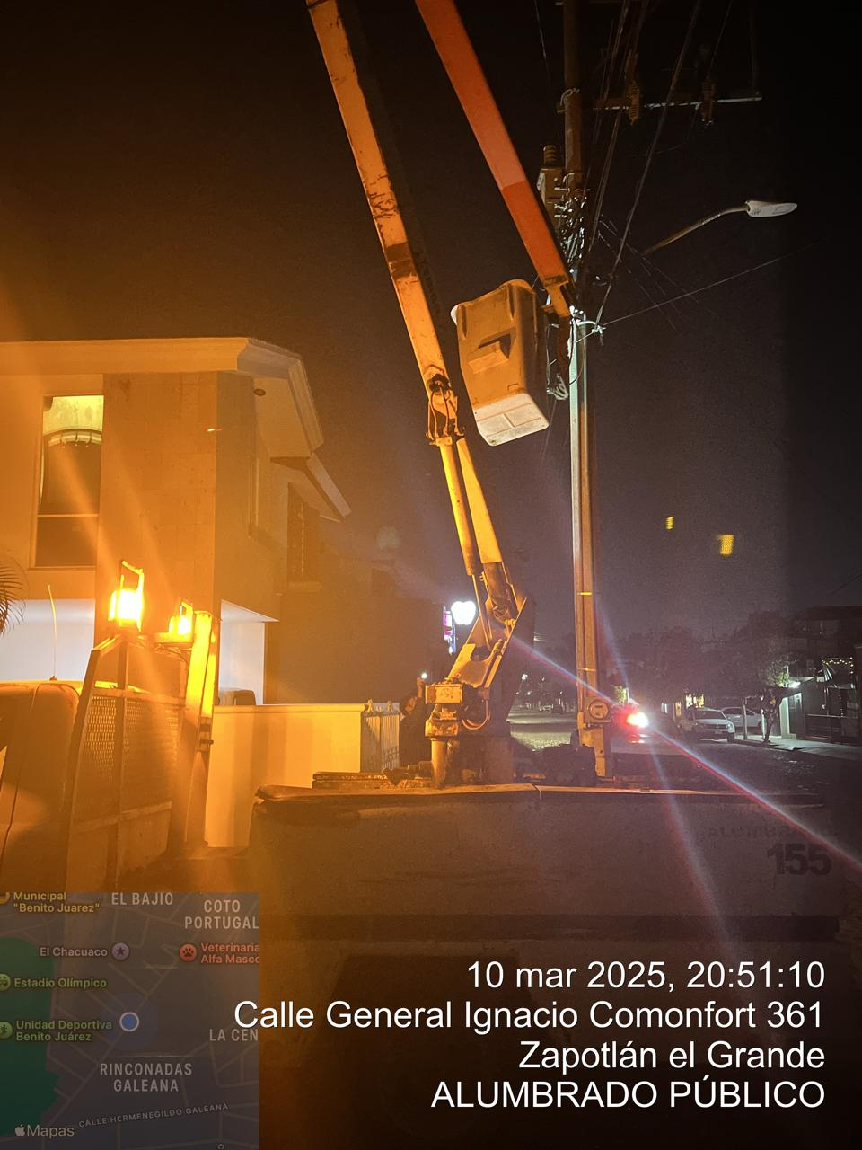

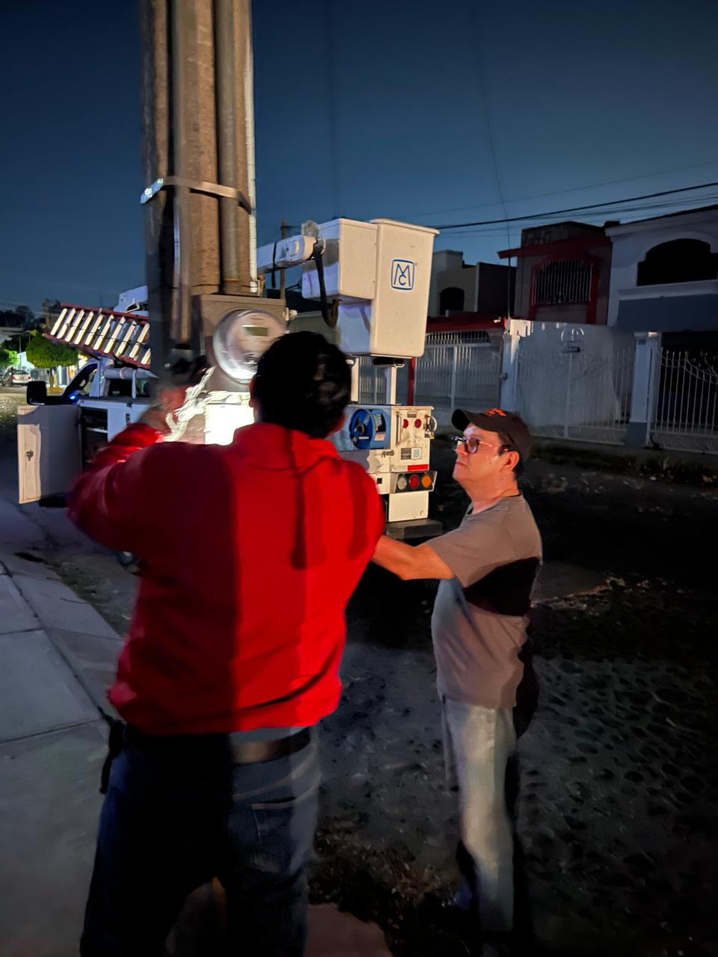
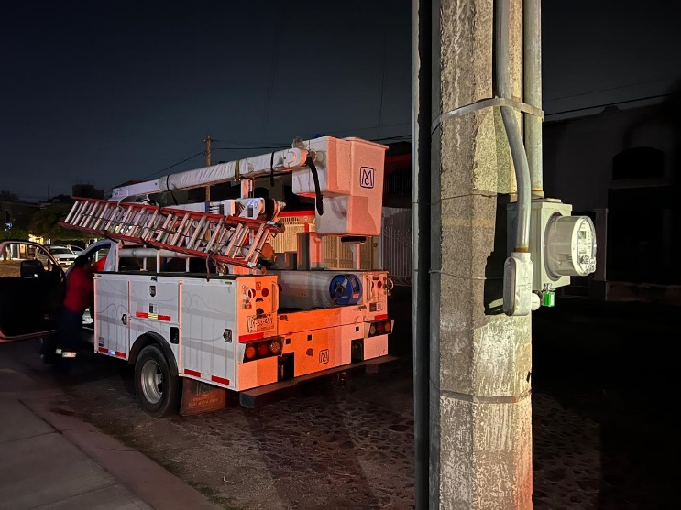

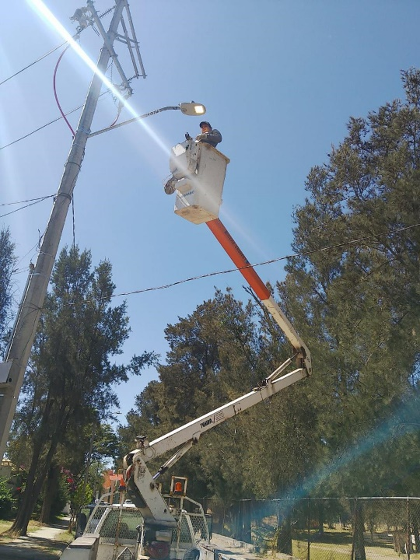
Se reparan 2 lámparas en la Col. Villas Del Palmar
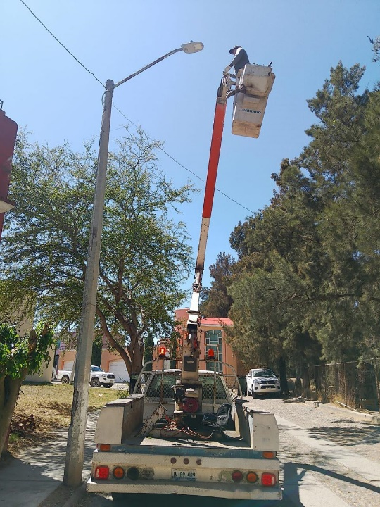
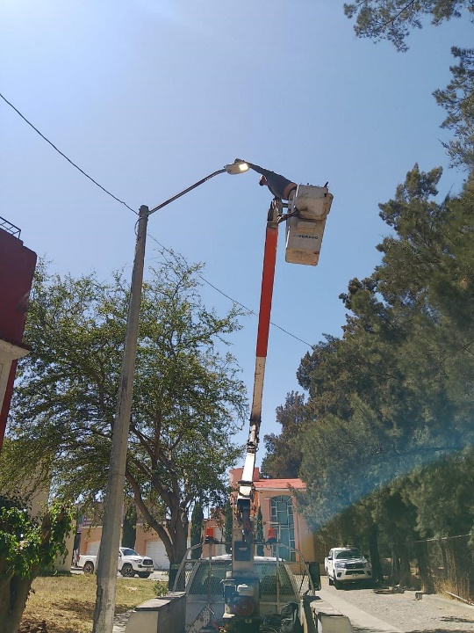

Se instala contacto para el evento “Presidenta cercana a ti”

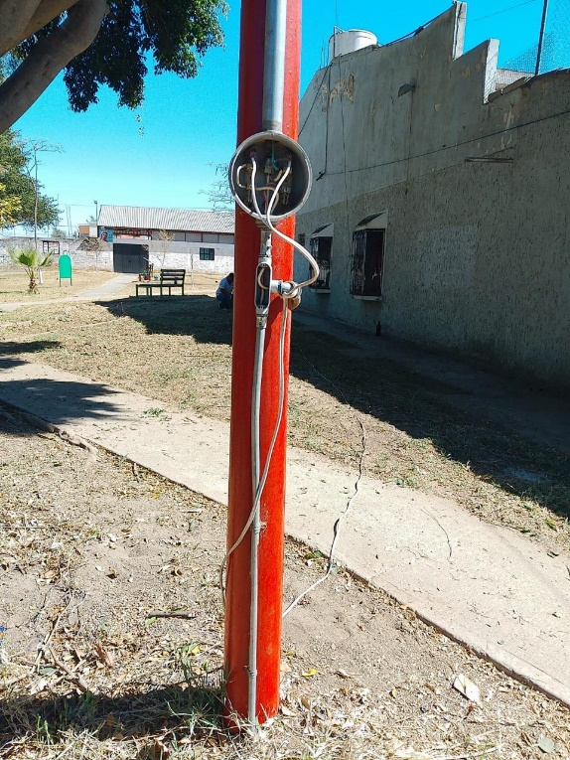

Se acude a la Col. Solidaridad La Paz al evento “Presidenta cercana a ti”
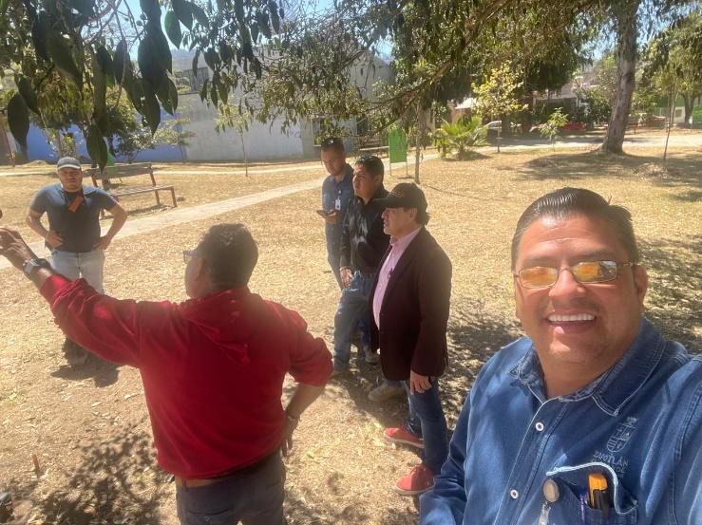
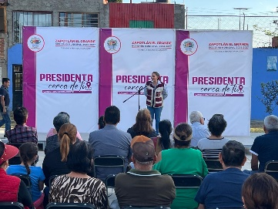

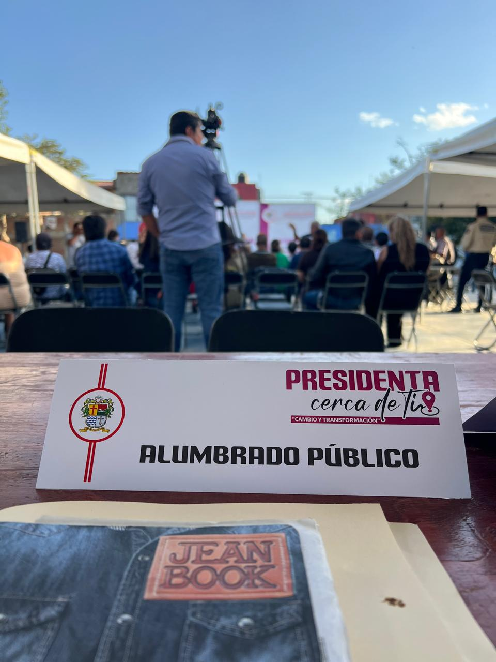

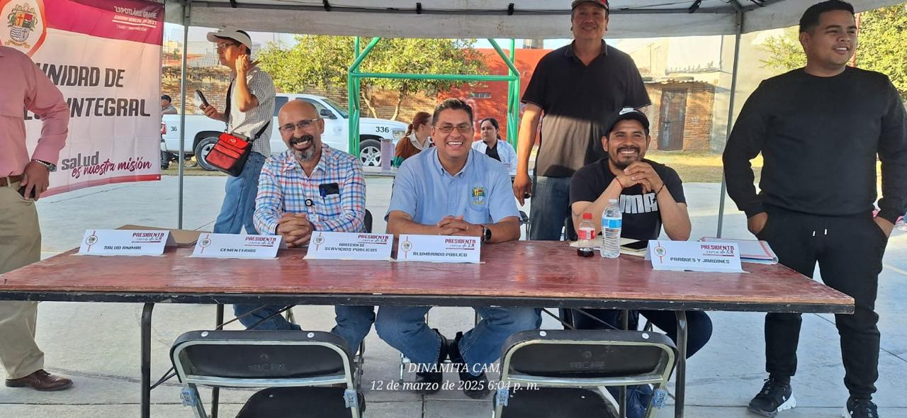

Se instala reflector en la pista de patinaje de la Col. Santa Rosa

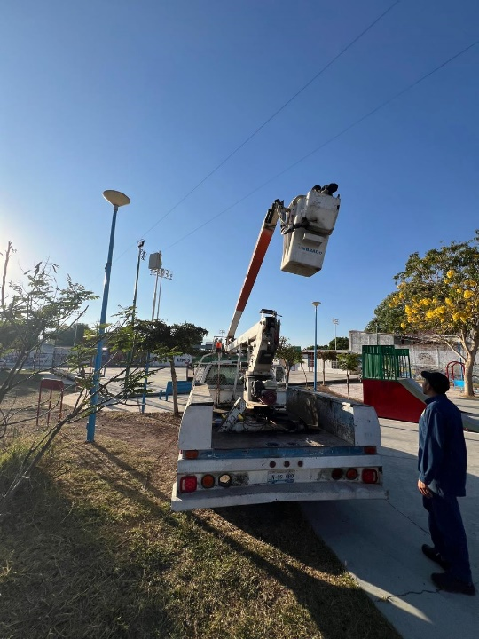
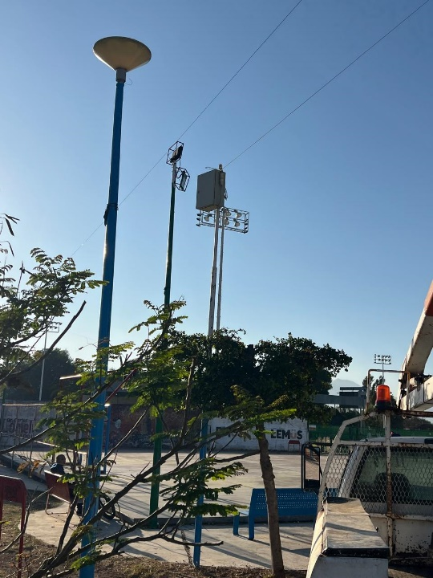

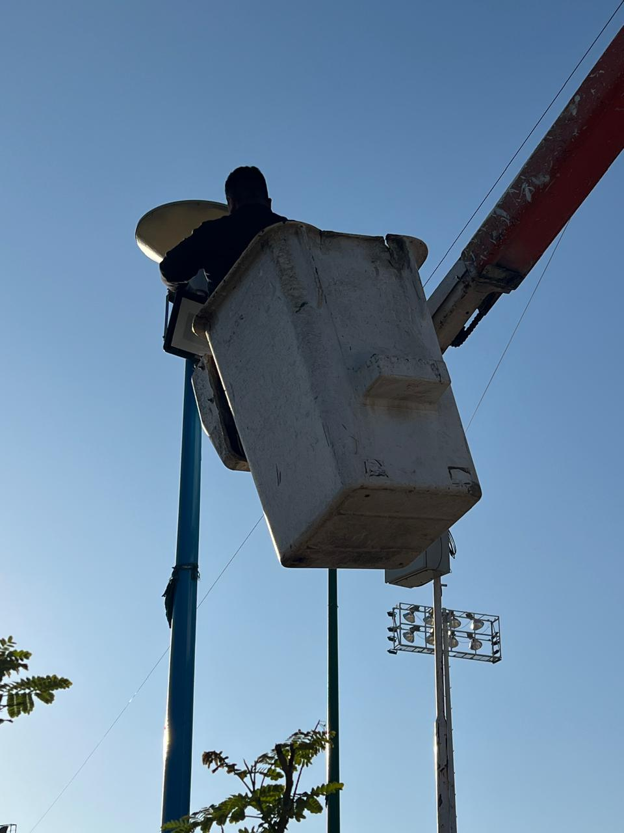
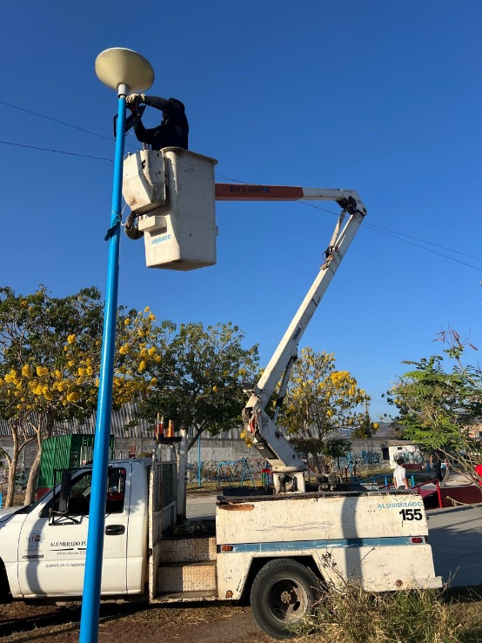

Se cambia foco led de 50 watts en el área verde de la calle: Sebastián Allende y Galeana en la Col. Constituyentes
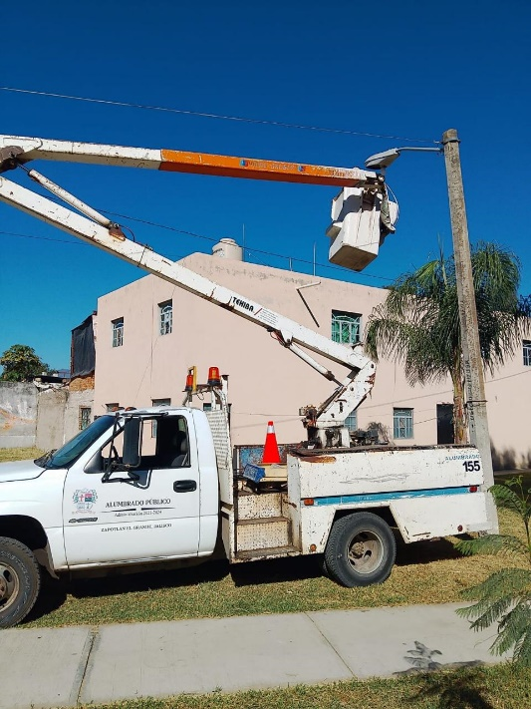
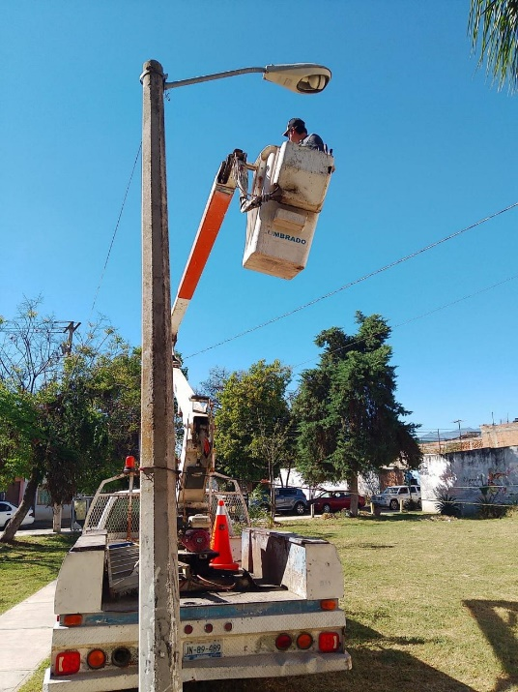

Se acomoda mufa y acometida en la Col. Solidaridad La Paz.
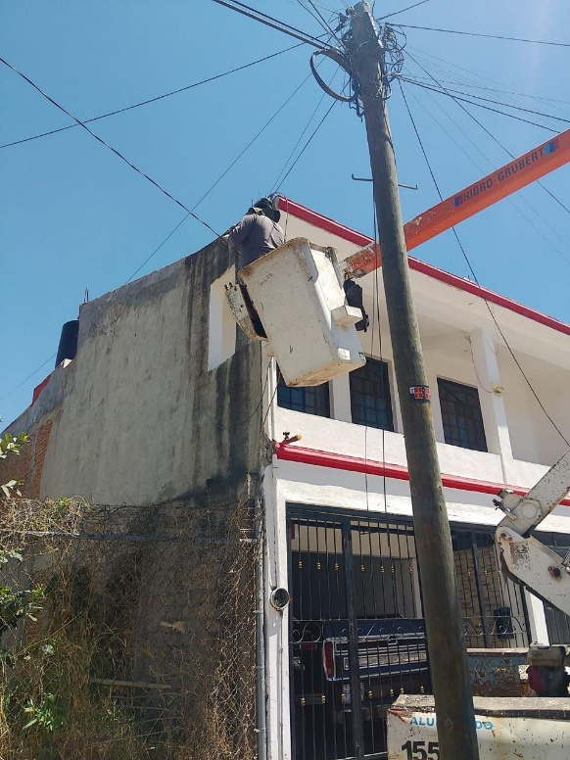
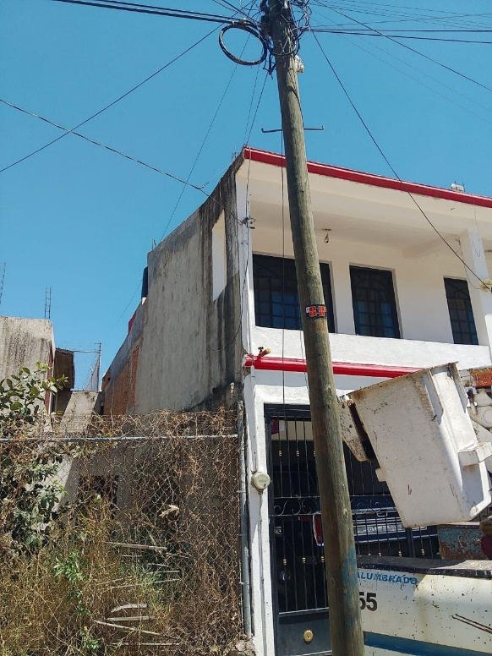

Se lava camión pelicano en el taller de Alumbrado Público.
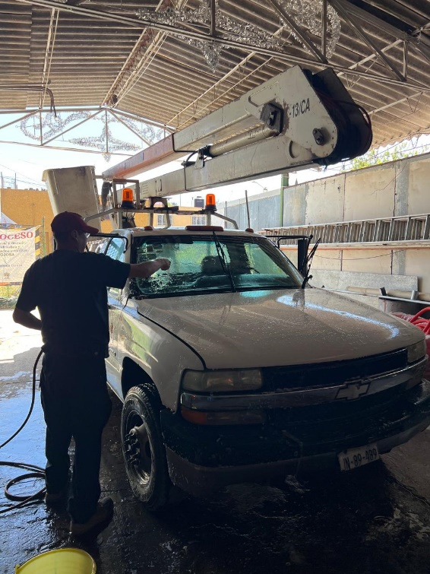

Se cambiaron reflectores dañados en parques y jardines.
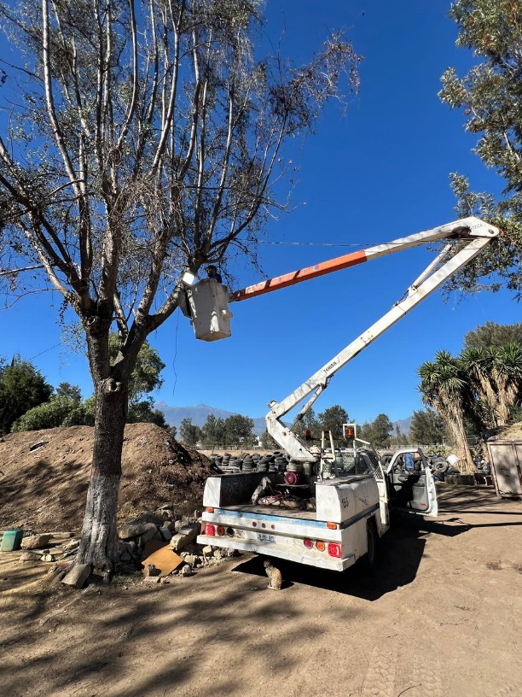
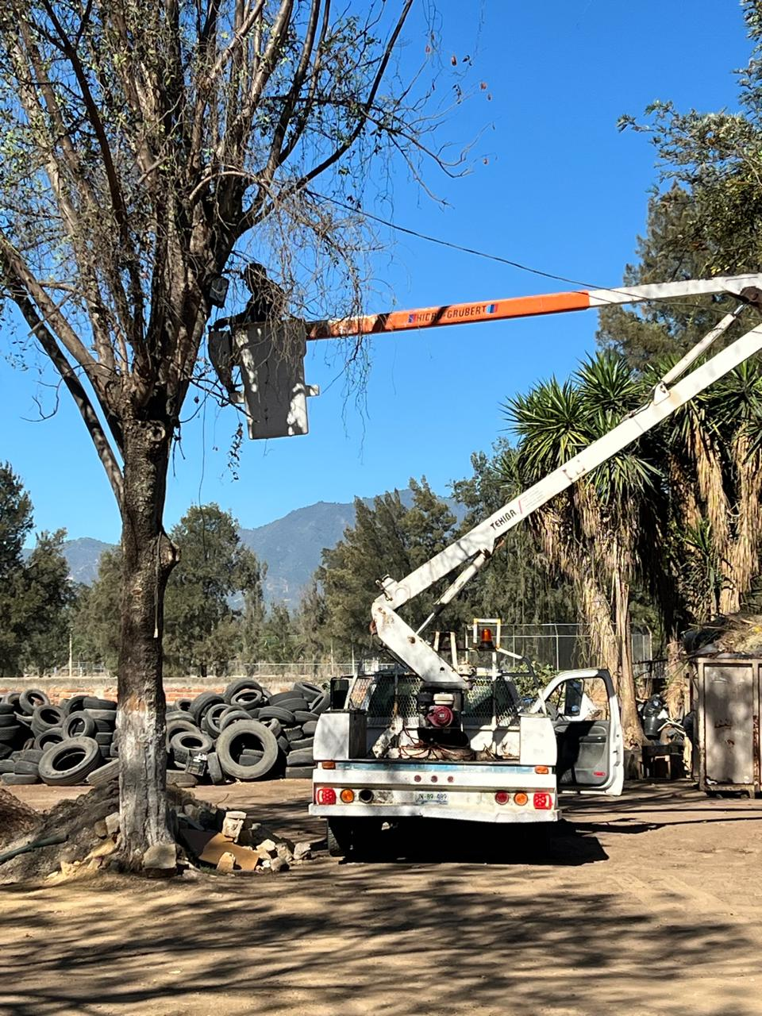

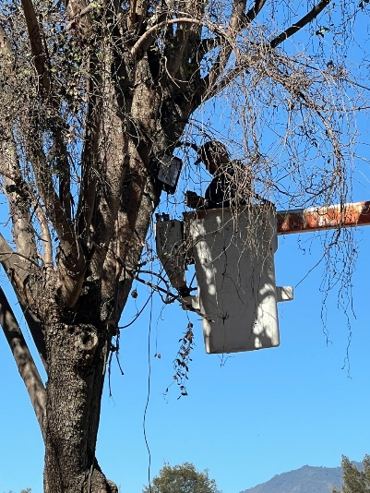
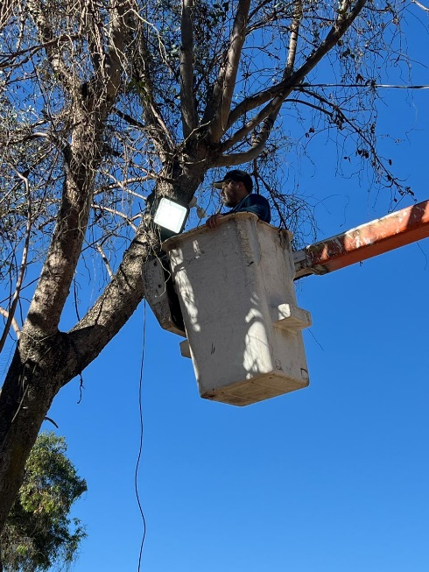

Se realiza instalación eléctrica para evento del artesano en plaza las fuentes.
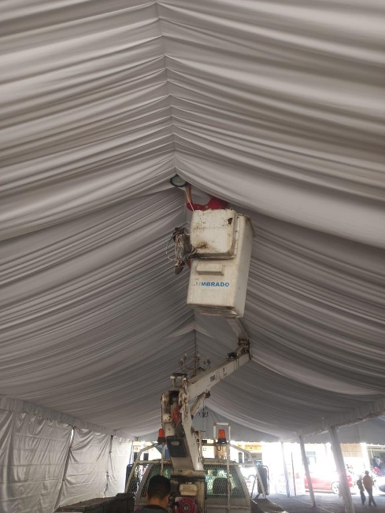
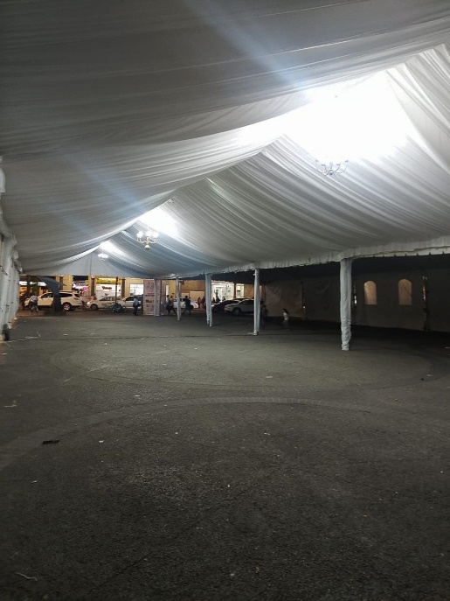
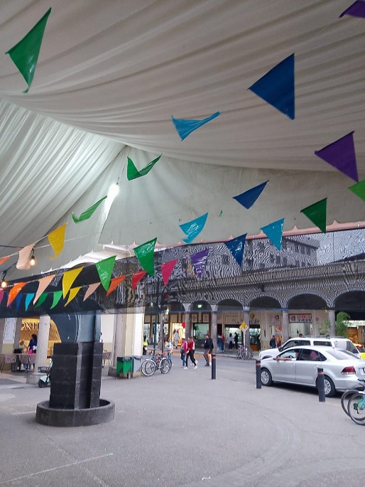

Se apoya en acomodo de lona para el evento del artesano

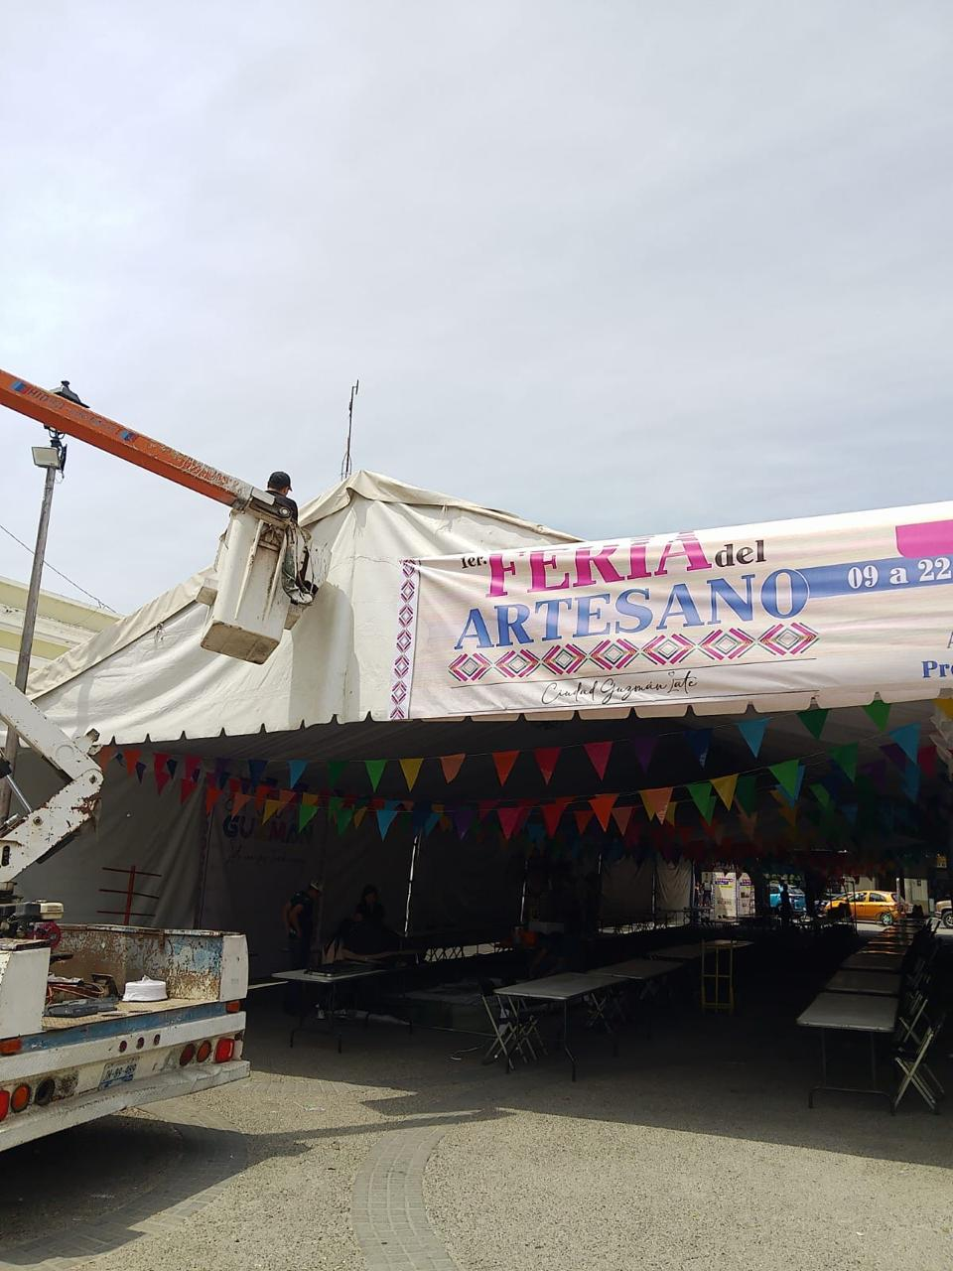
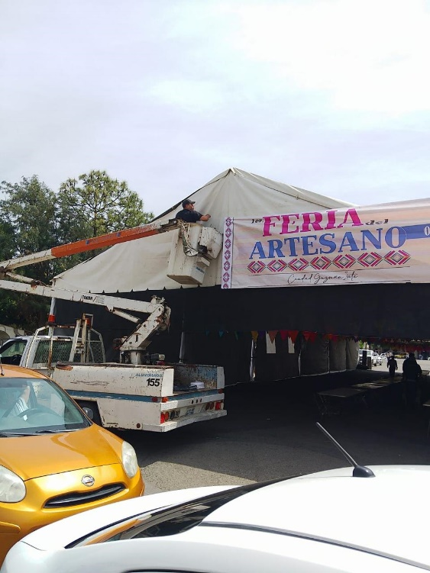

Se restablece circuito en la Col. Cruz Roja

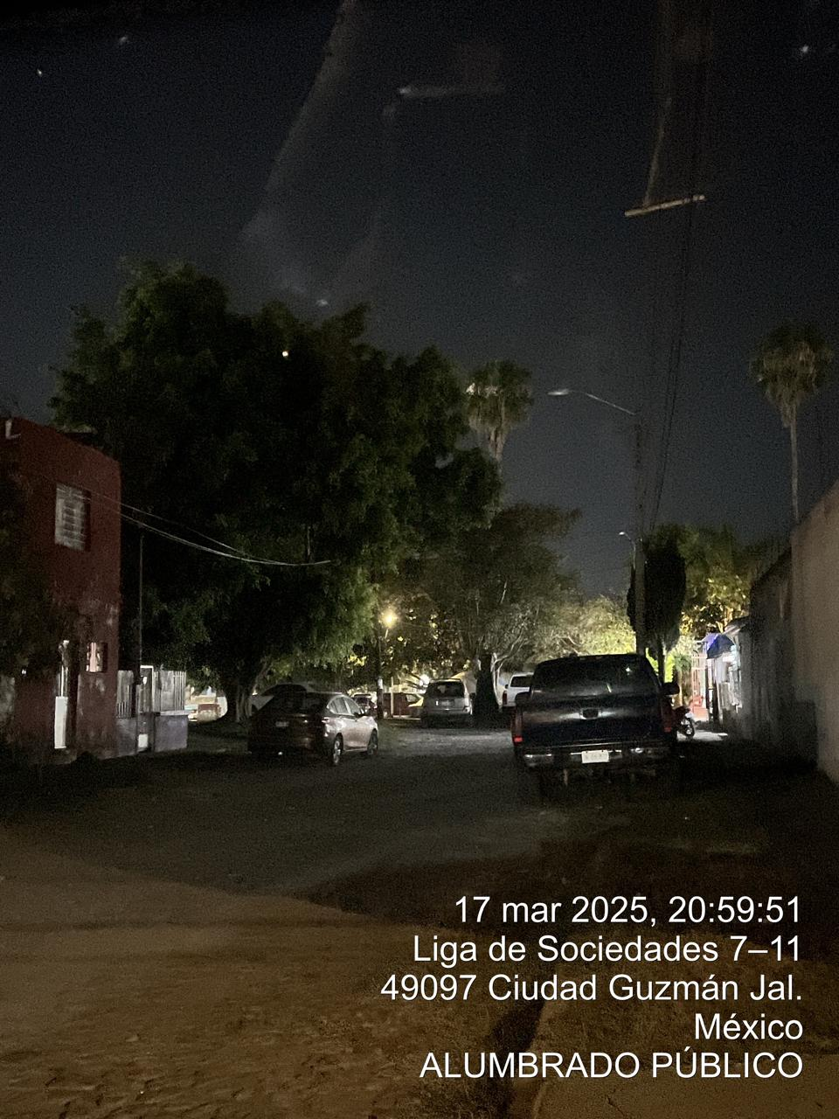
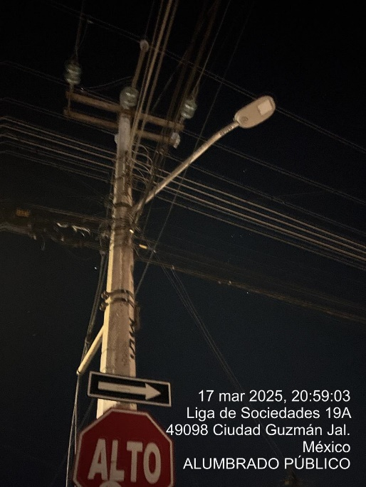

Se instalan reflectores RGB para iluminación de sonaja en toldos para la feria del artesano.
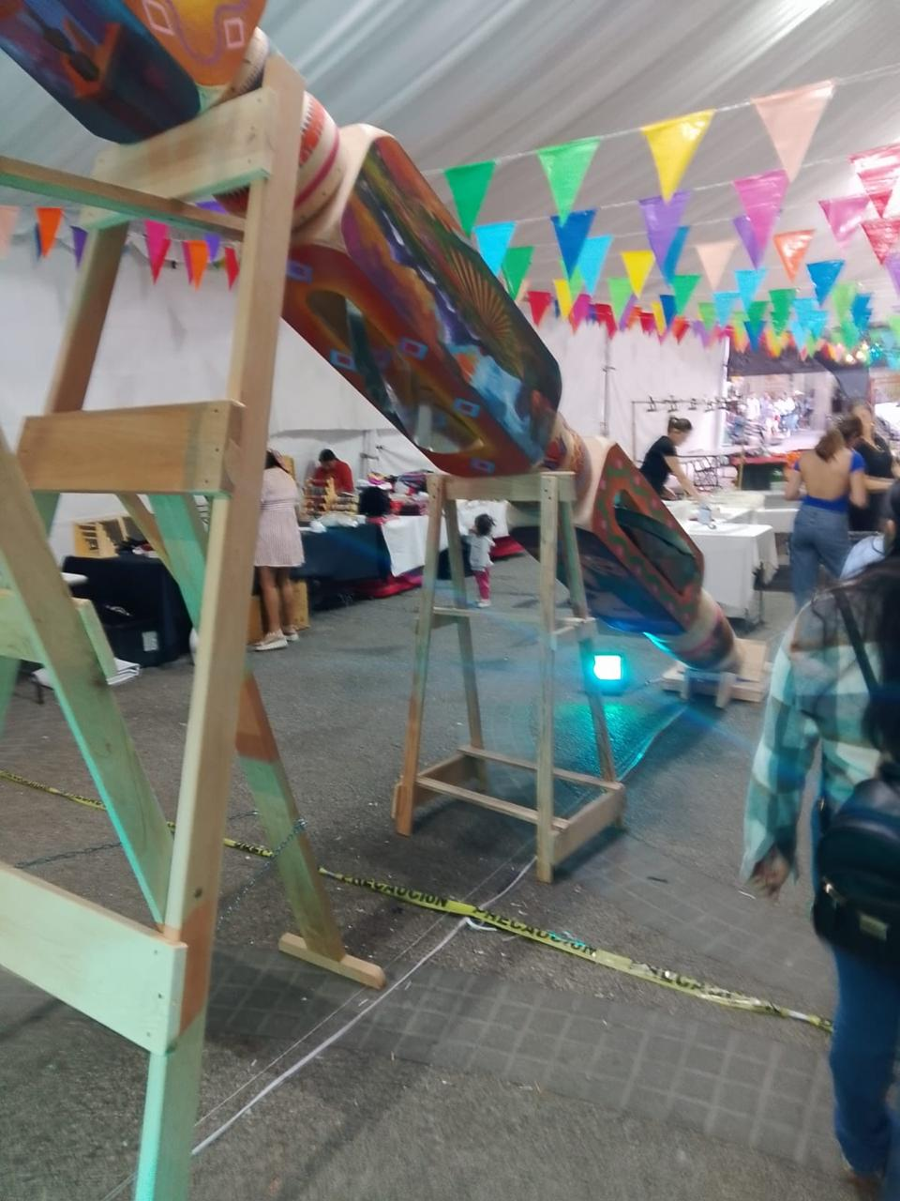
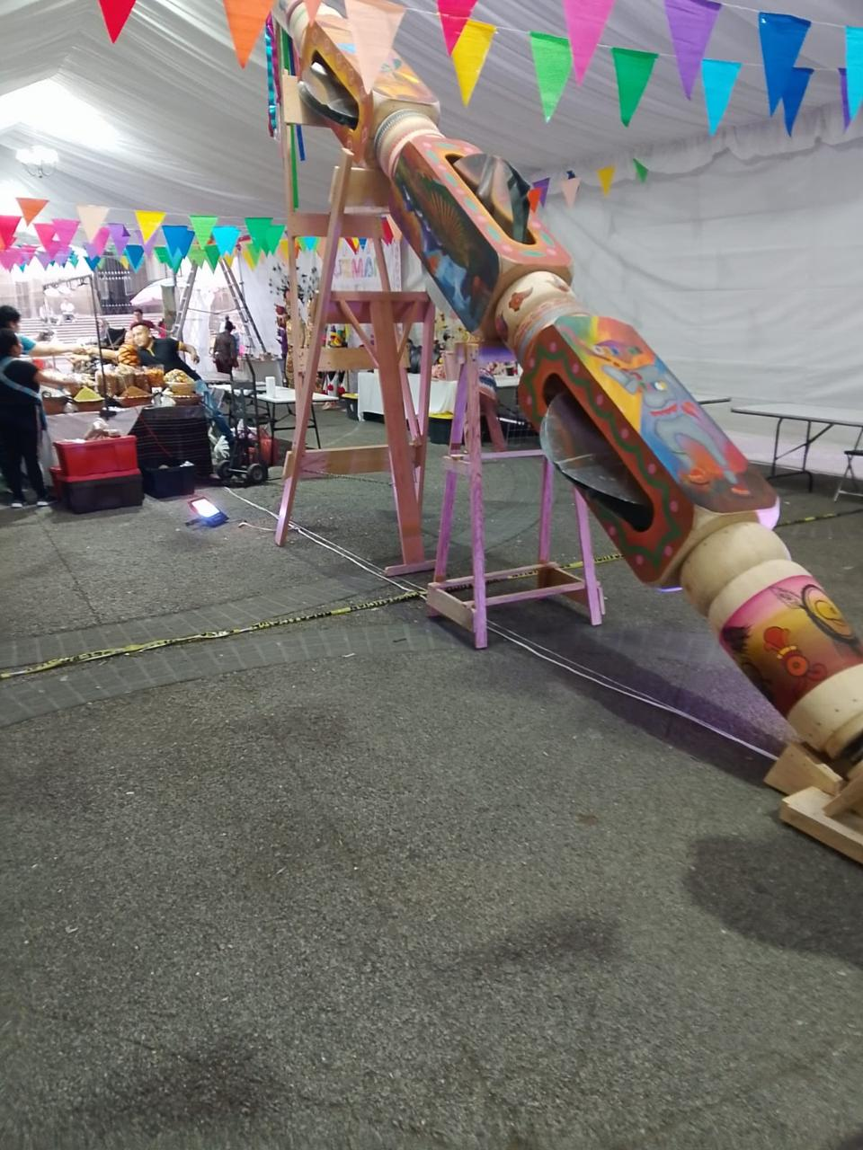

Se instalan 7 reflectores (5 de 100 watts, 1 de 50 watts y 1 de 200 watts) en la calle: Circuito Norte, Col. Morelos.
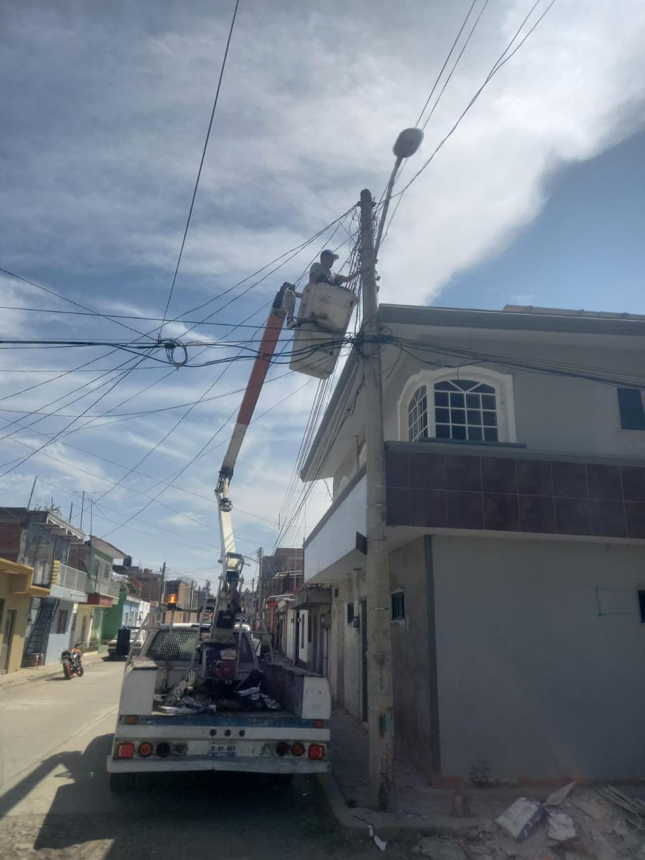
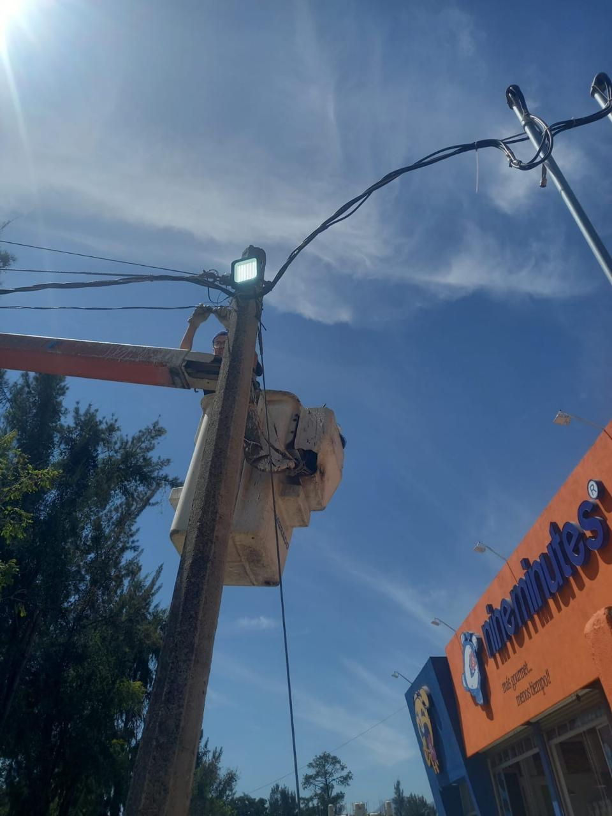
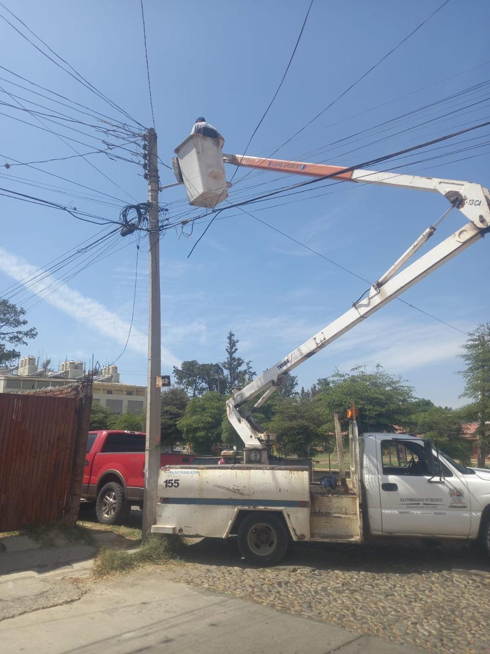

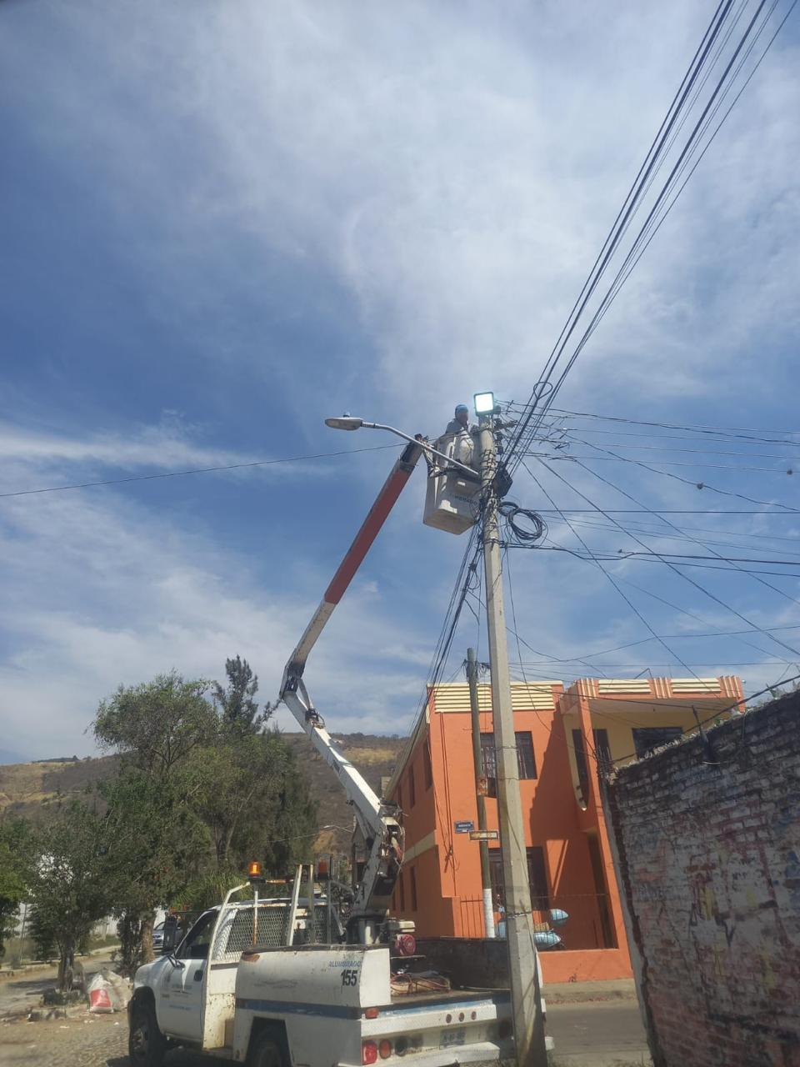
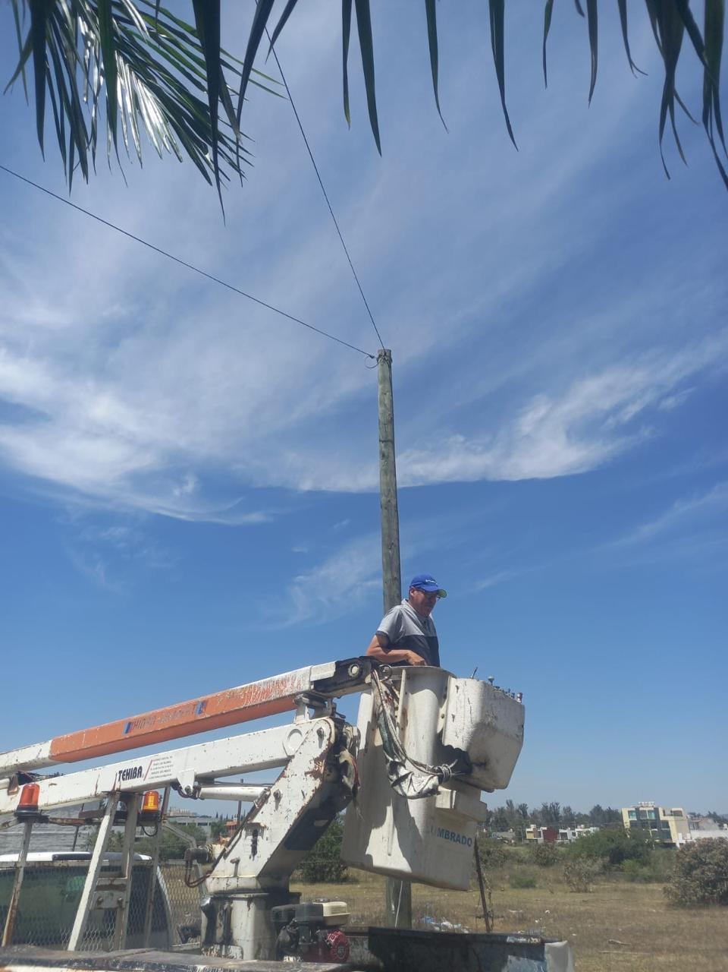

Se supervisa la iluminación de la casa de la cultura por plafones dañados.
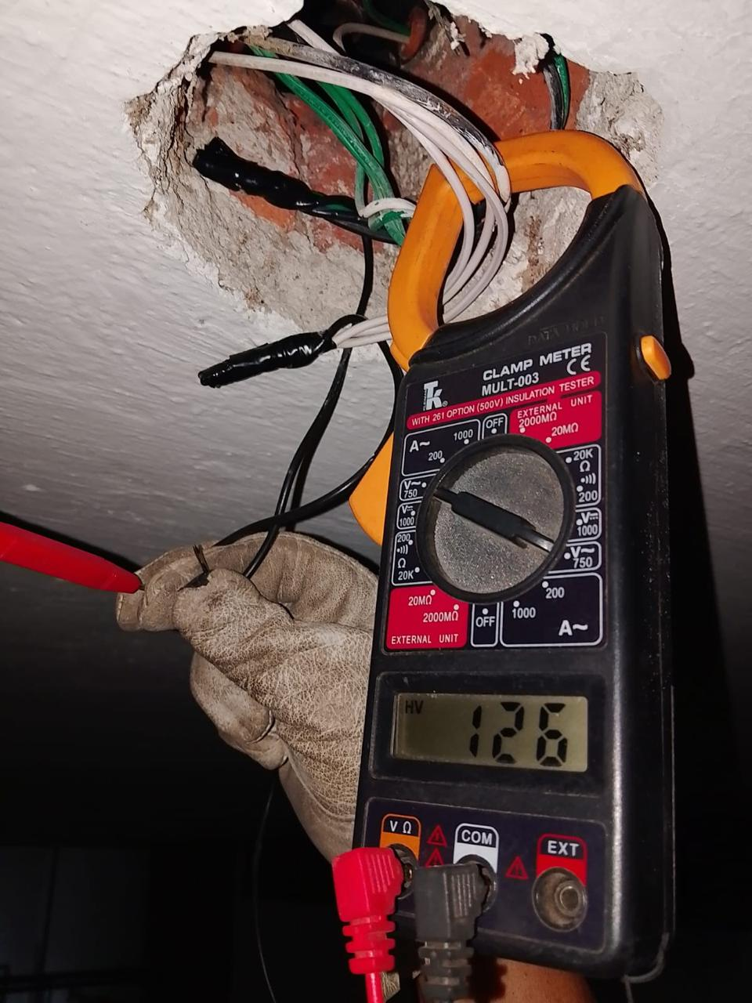
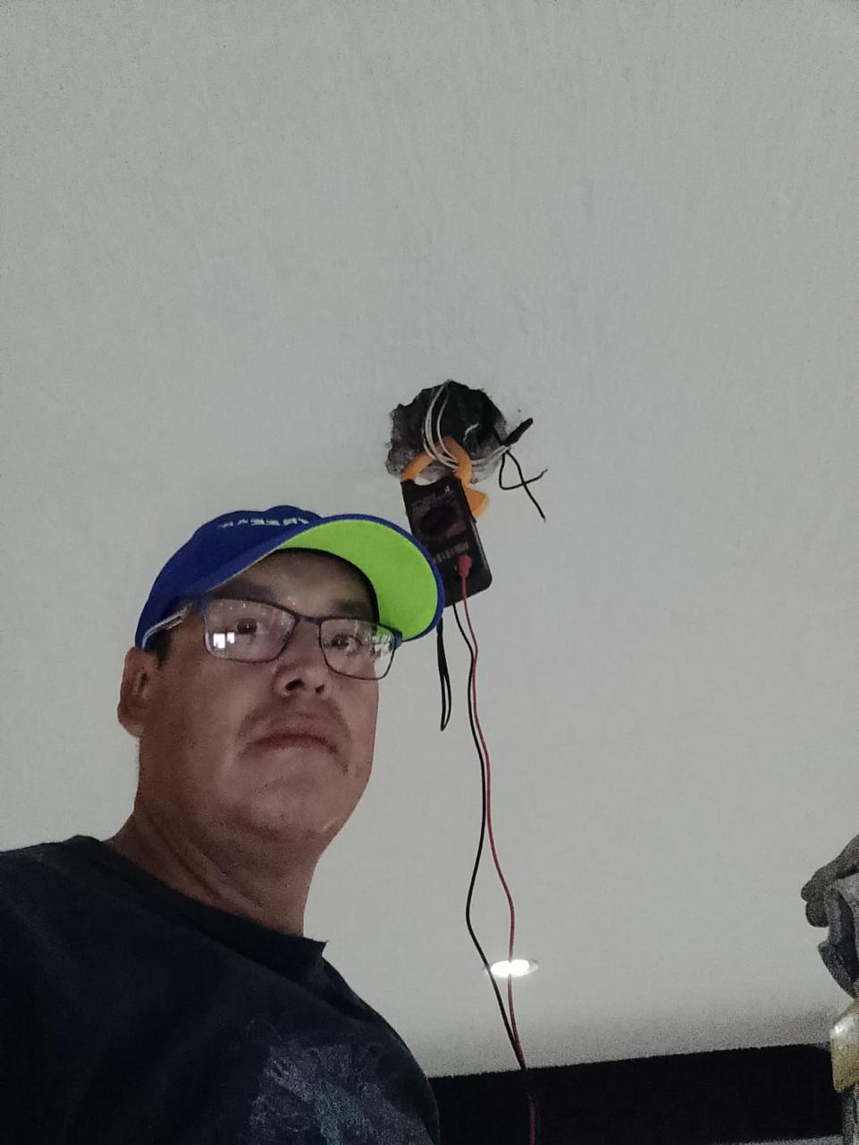

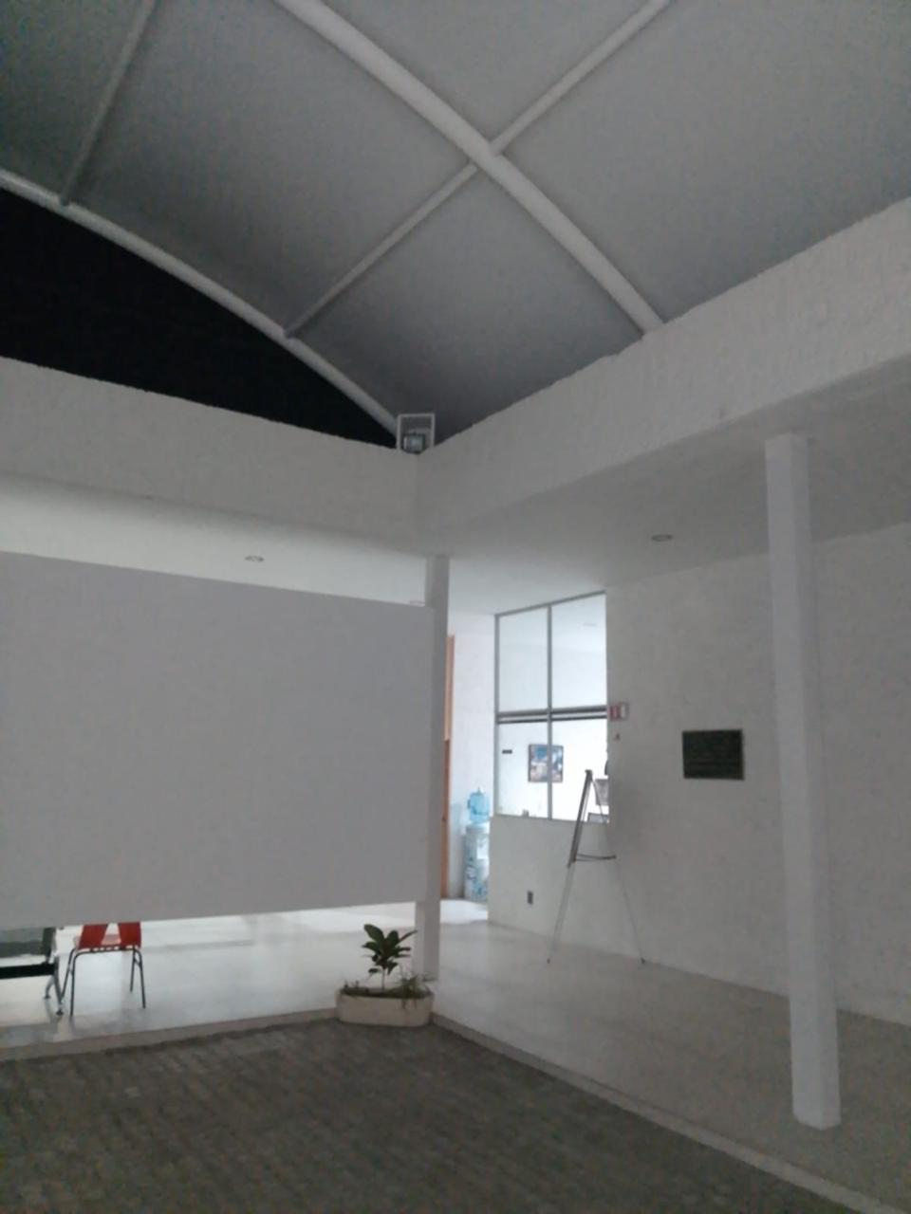
Se cambian 4 reflectores de leds en el patio principal de la casa de la cultura
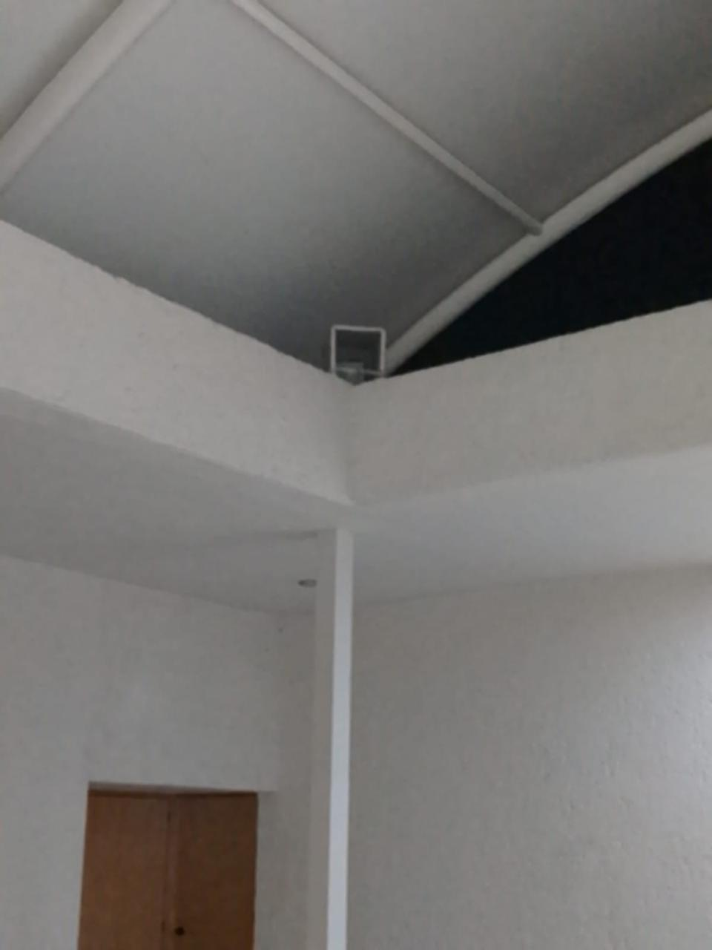

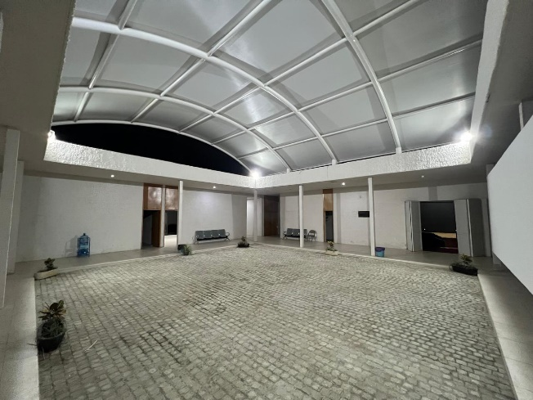

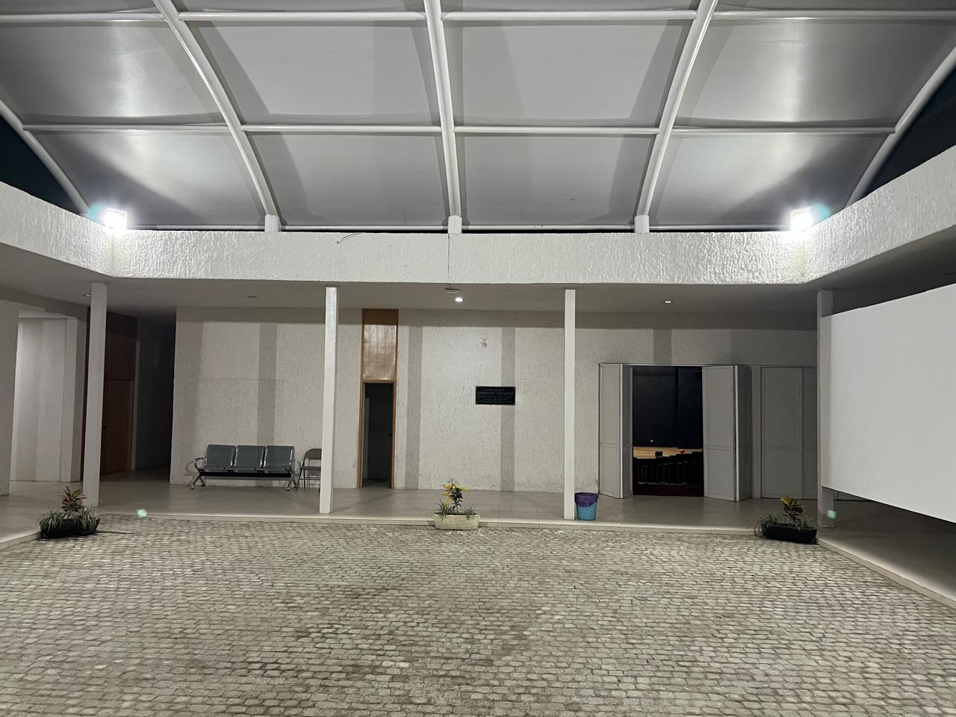
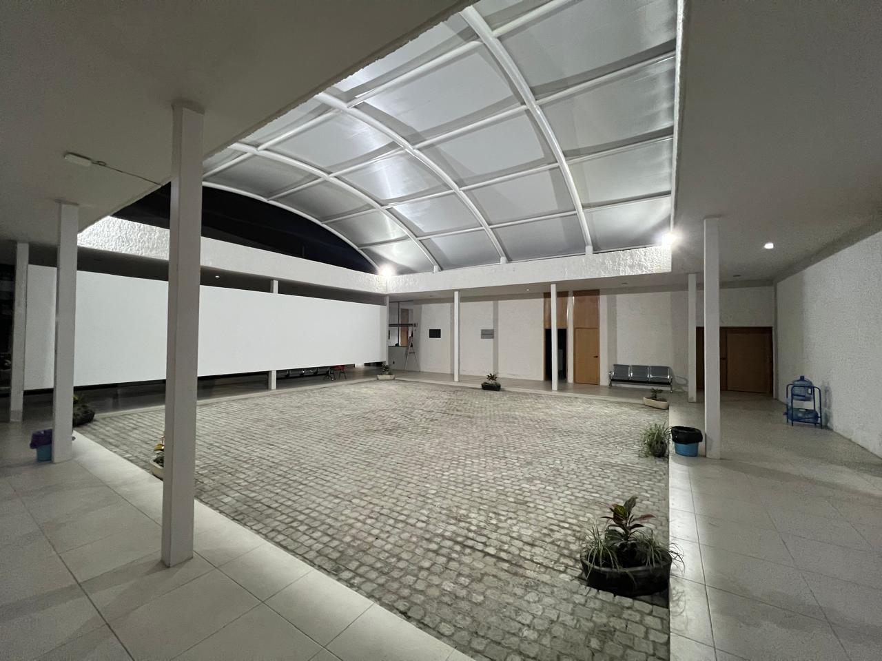

Se cambian plafones en pasillo y en el baño de la casa de la cultura.
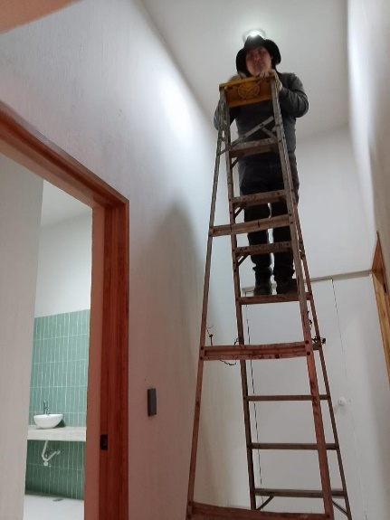
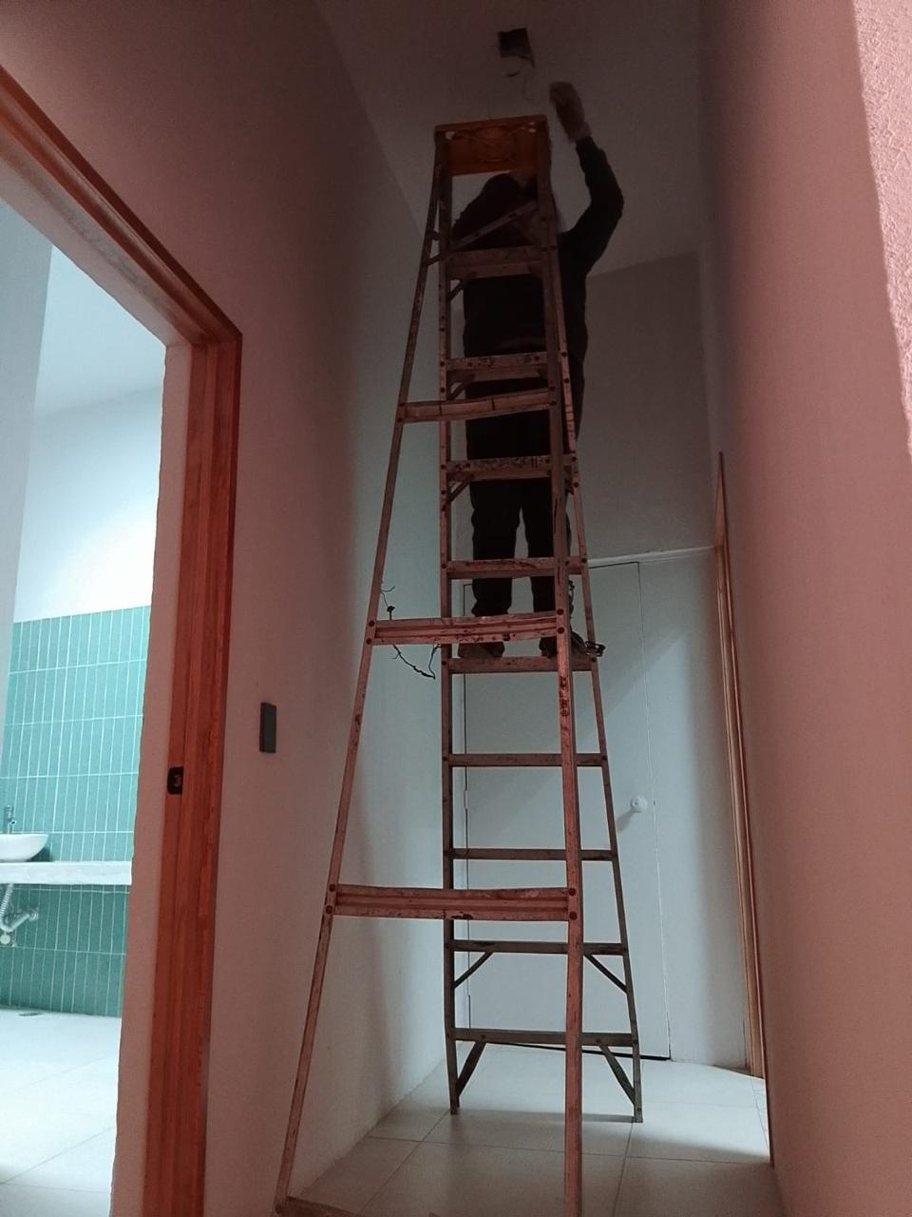
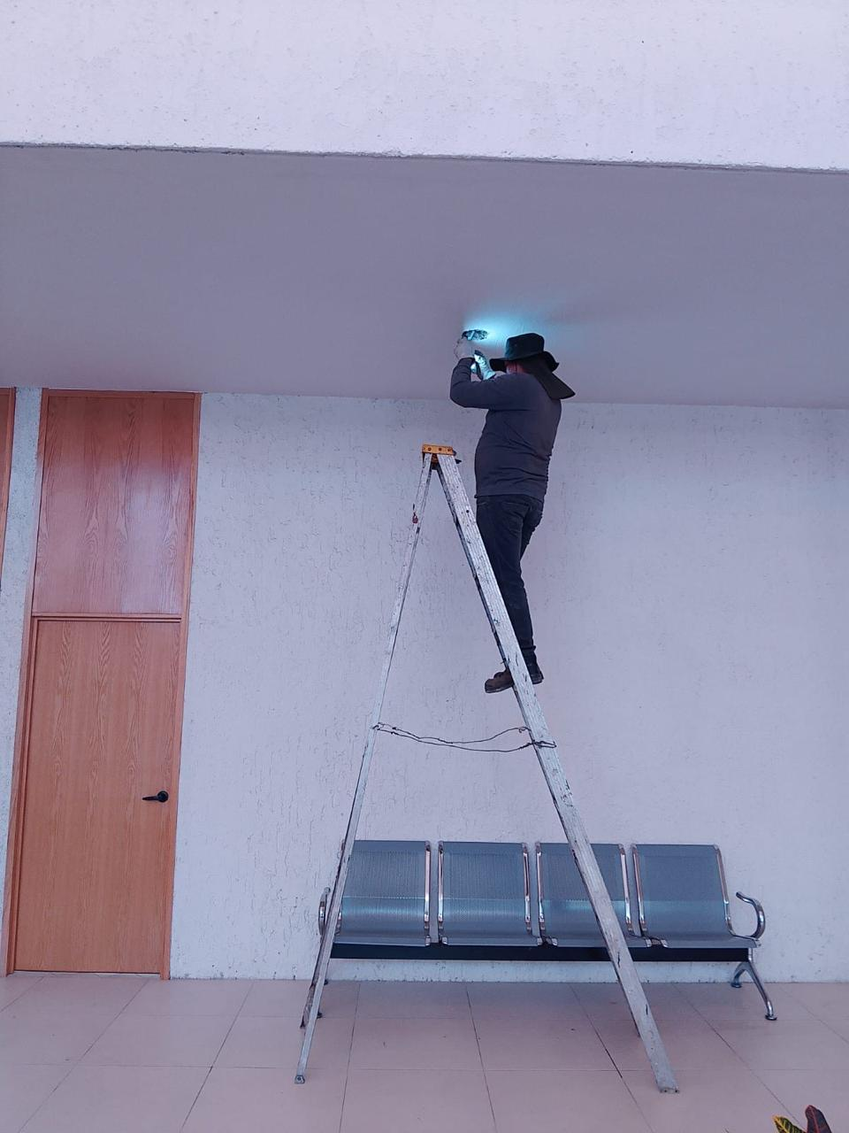

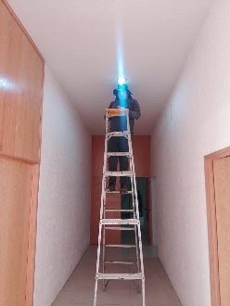
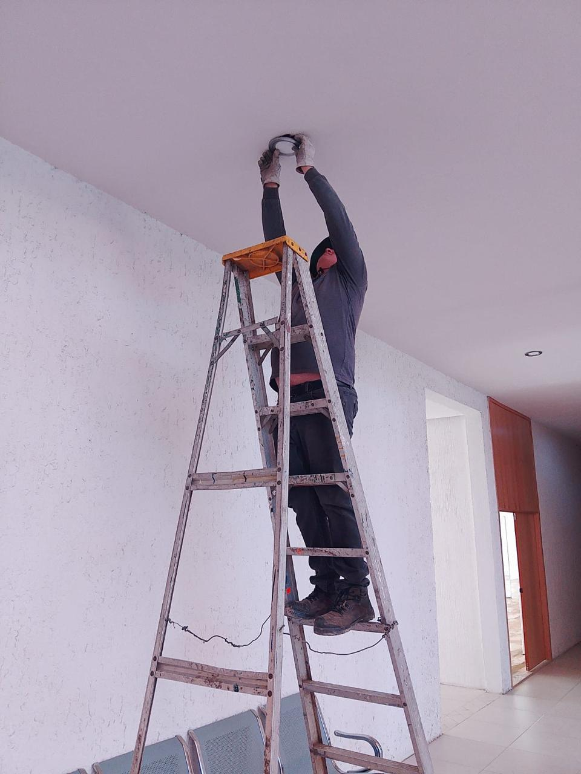

Se hace lista de material eléctrico para 3 puestos en el mercado Paulino Navarro
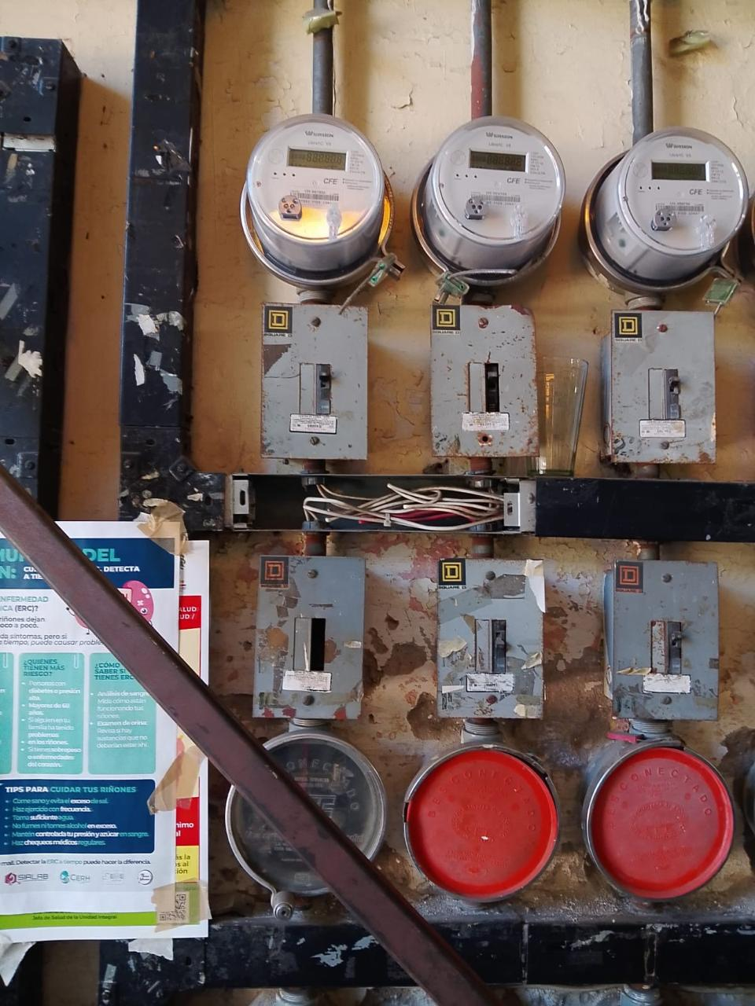
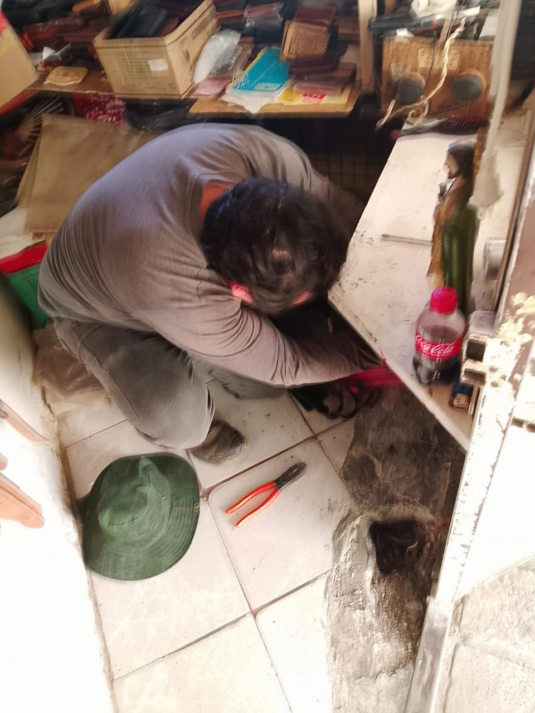
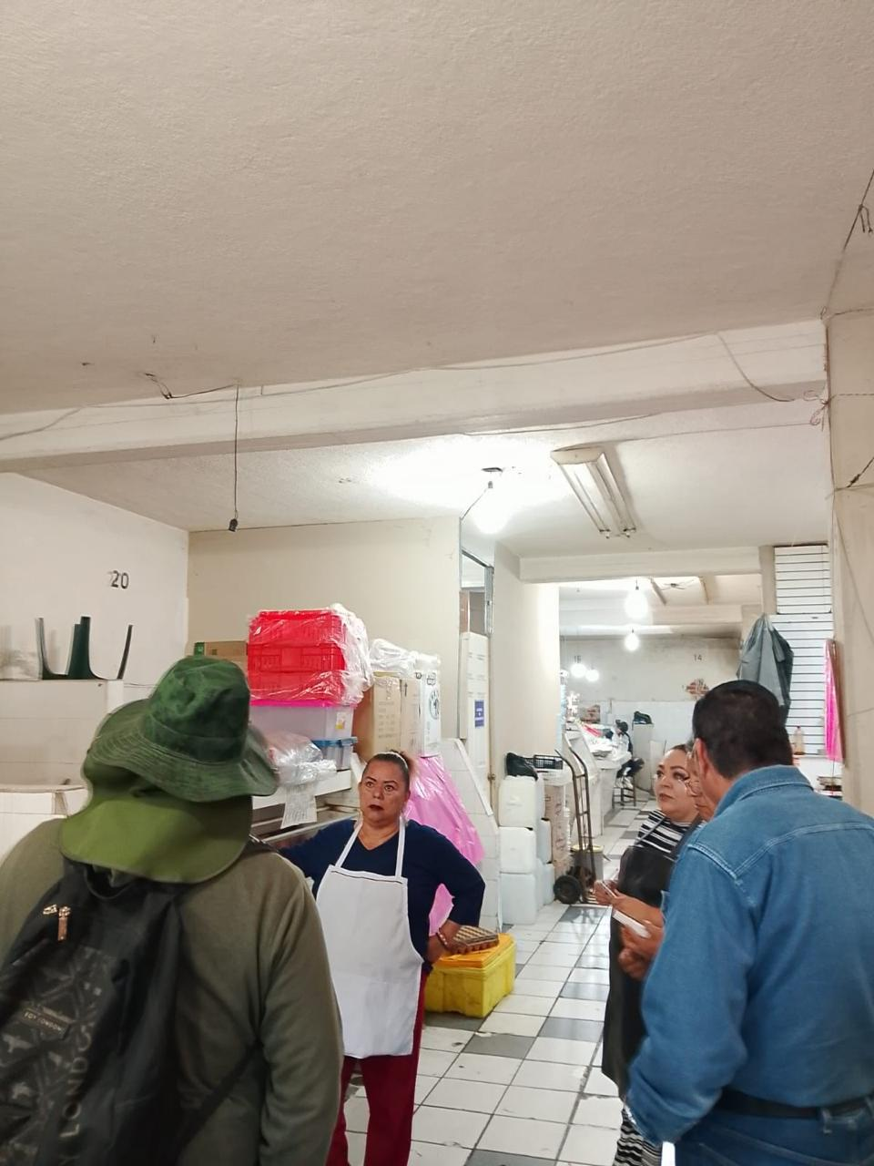

Se acomoda brazo y acometida en el estacionamiento del tianguis.
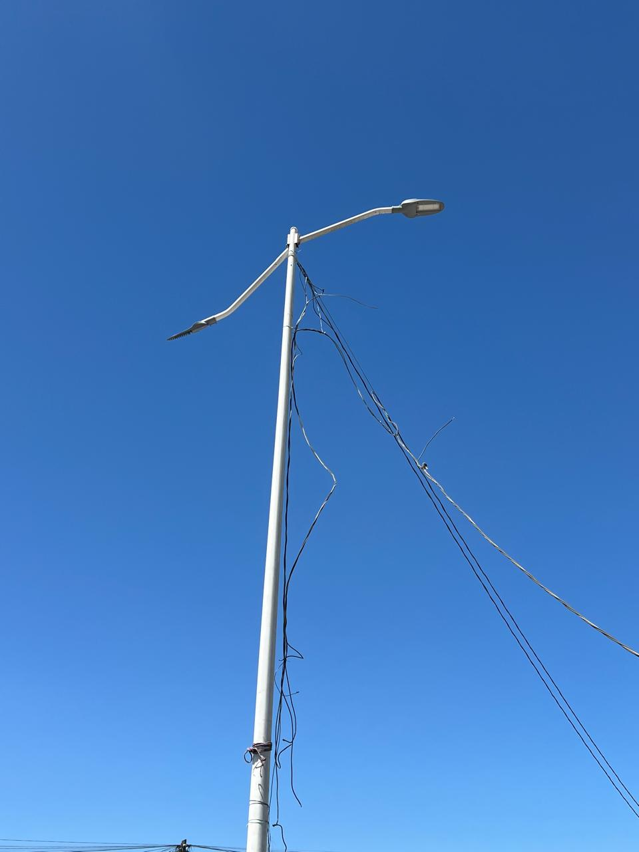

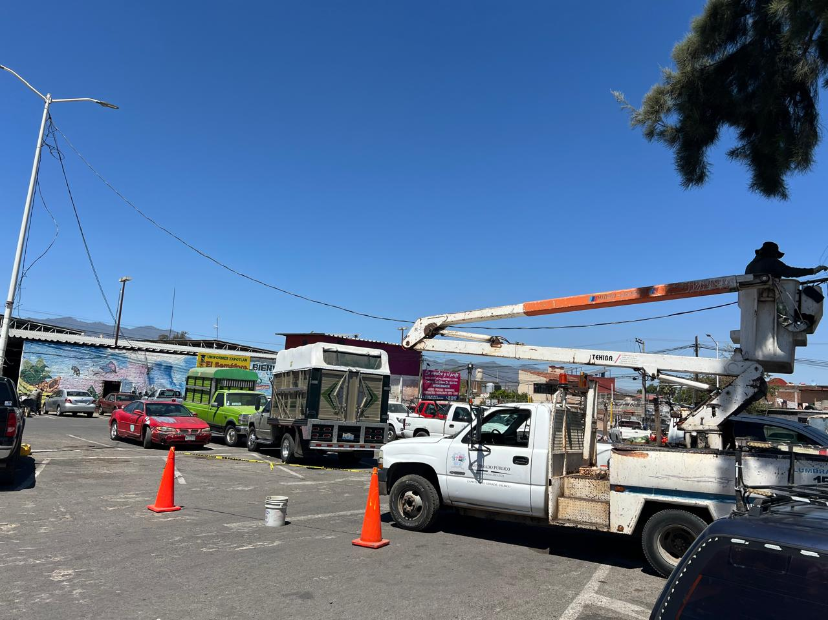

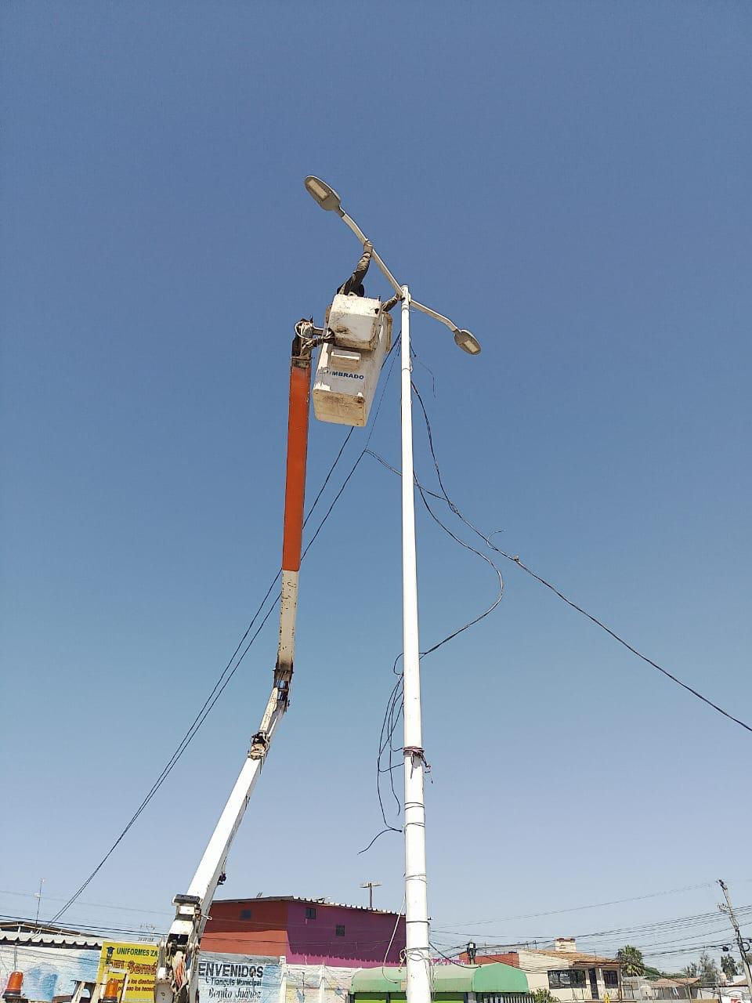
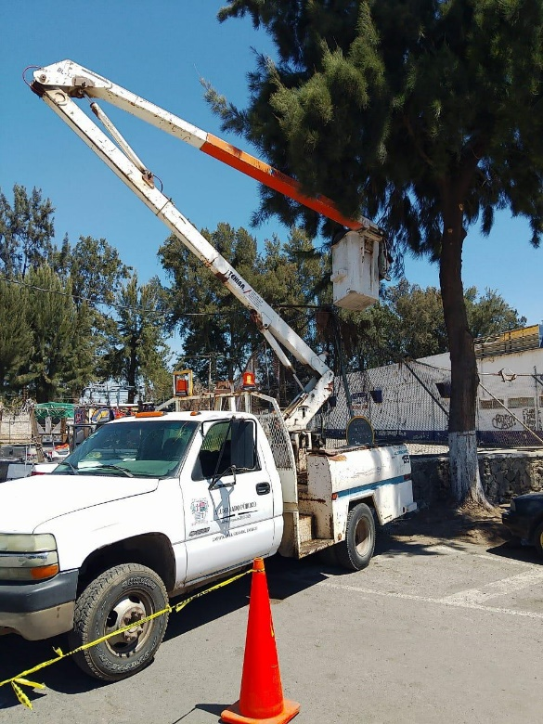
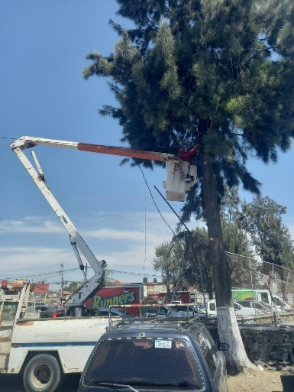

Se habilitan 2 luminarias solares, en el área verde de la Col. La Providencia.
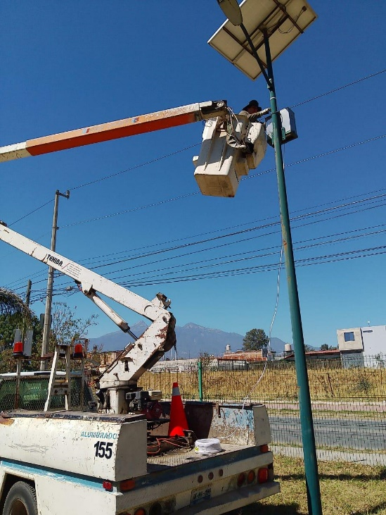

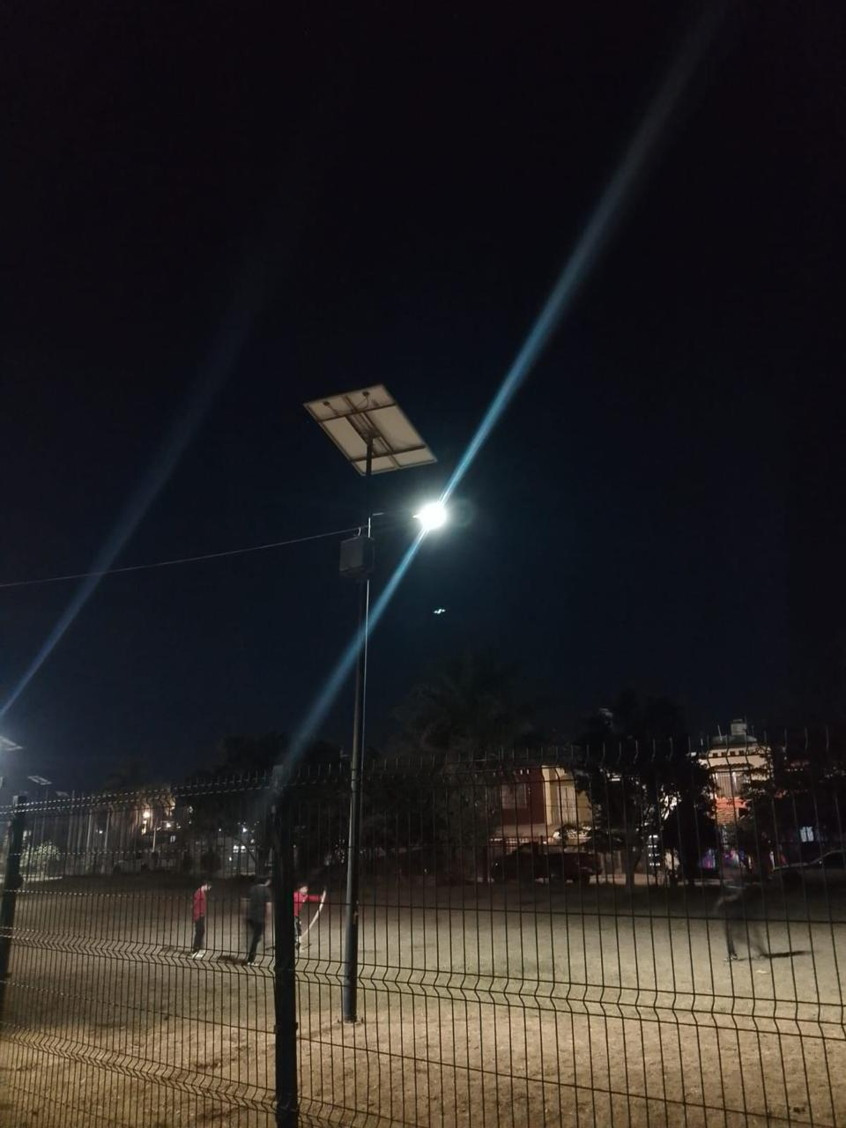
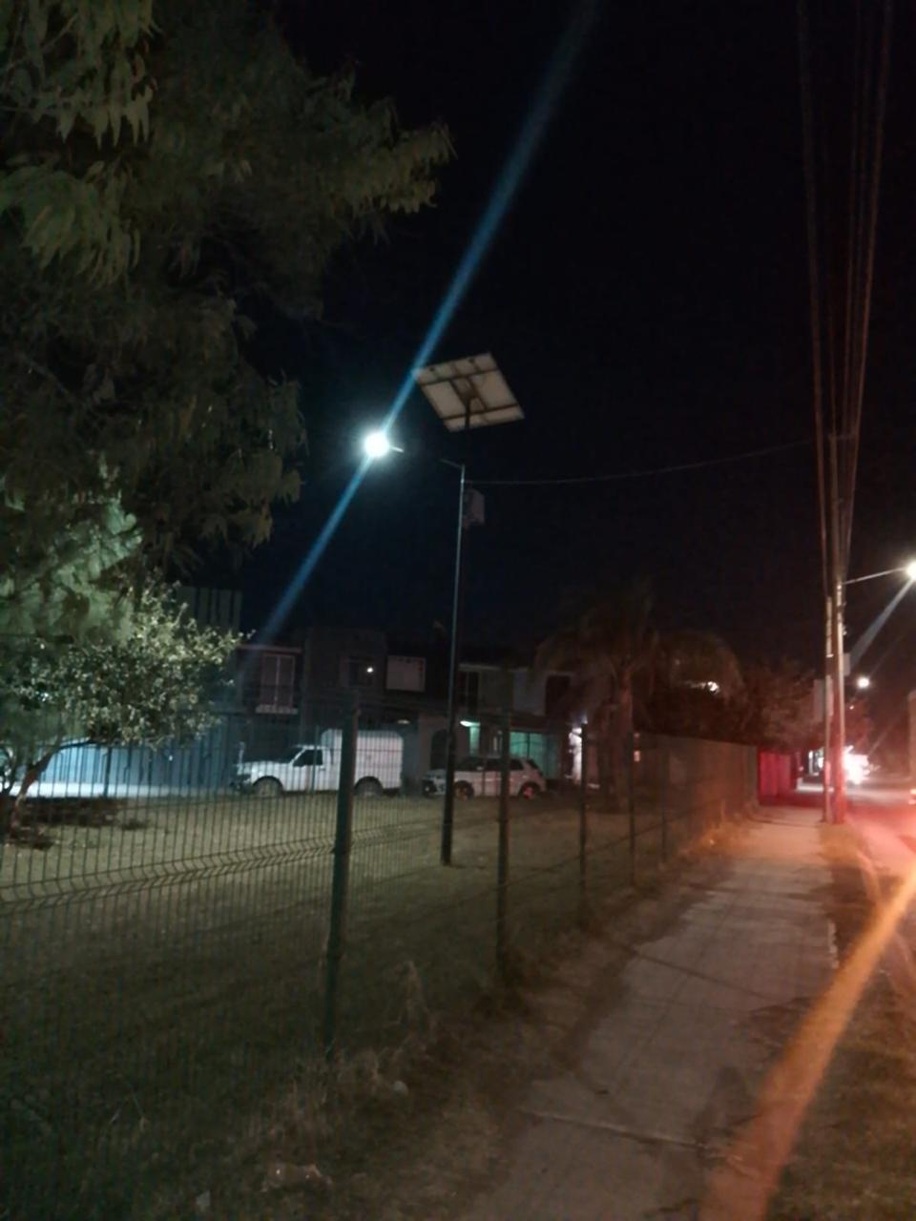

Se repara línea a un costado de la capilla de la Col. Soli La Paz (petición resuelta en el programa Presidenta cercana a ti)
